RestoraMind 基于多模态推理与强化学习的图像复原智能体软件
版本：V1.0 软件说明书 著作权人：深圳理工大学 邹翔宇、马智恒
目录
（目录将在打开文档时自动生成；如未显示，请在目录处右键选择“更新域”）

1 软件概述

1.1 软件简介
RestoraMind 基于多模态推理与强化学习的图像复原智能体软件（以下简称 RestoraMind）是一套面向真实场景复合退化图像复原的智能体软件。真实场景图像常同时受到噪声、模糊、雨雾、低光照、低分辨率和 JPEG 压缩伪影等多种未知退化的影响，退化类型、强度和顺序均无法预先获知。单一的一体化复原模型难以覆盖如此庞大的退化组合空间，而现有基于大模型的智能体式复原方法通常先生成初始工具序列，再依赖深度优先搜索、质量驱动搜索或回滚式后搜索反复试错，工具调用次数多、推理耗时高。
RestoraMind 将图像复原建模为序列决策过程：在每一个决策步，智能体根据当前图像、图像低层统计先验、已使用的工具历史和已预测的退化历史，联合完成剩余退化类型推理、复原工具选择和复原工具执行，再把工具输出作为下一步的观测，直至图像中不再存在需要处理的显著退化。智能体通过强化学习（组相对策略优化 GRPO；步级奖励也可供近端策略优化 PPO 等算法使用）端到端训练，同时学得退化推理能力、复原顺序规划能力和工具使用能力。
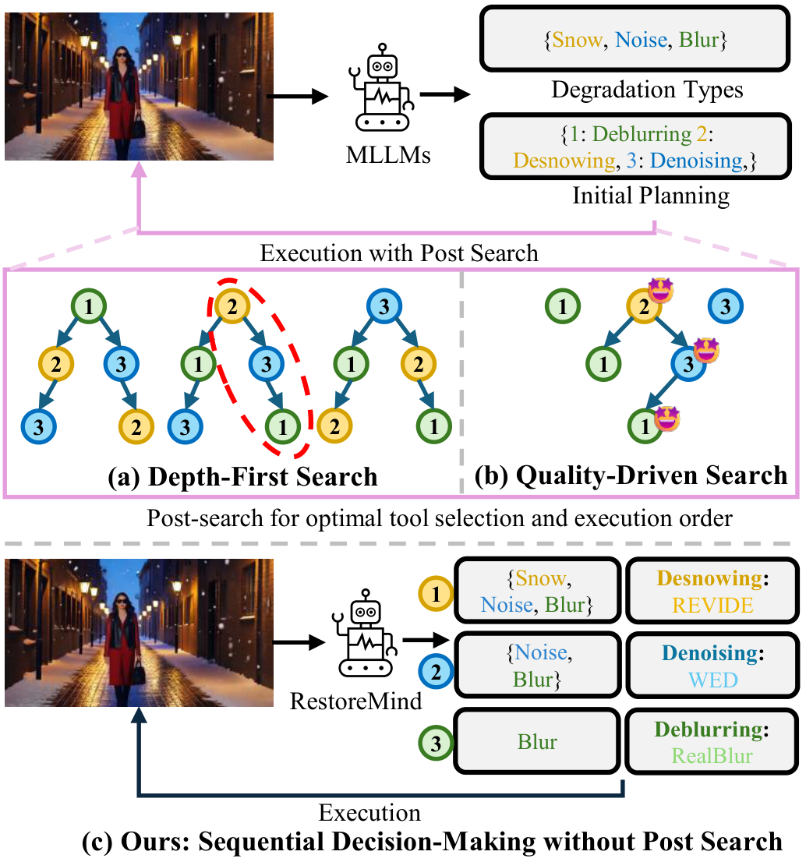
图1 两类现有后搜索方式（深度优先搜索、质量驱动搜索）与本软件的序列决策方式对比
图1 对比了两种路线：现有方法（a、b）先由大模型给出初始规划，再通过搜索反复试错，工具调用次数随工具数量和退化种类迅速增长；本软件（c）依据当前图像逐步决策，每个退化类型对应一次推理与一次工具调用，不依赖后搜索。
软件提供从训练数据合成、复原工具服务、智能体环境、奖励函数、强化学习训练，到单图推理与数据集评估的完整链路，并提供命令行入口、脚本与自动化测试。

1.2 软件基本信息
项目 | 内容
软件全称 | RestoraMind 基于多模态推理与强化学习的图像复原智能体软件
软件简称 | RestoraMind
版本号 | V1.0
著作权人 | 深圳理工大学 邹翔宇、马智恒
开发语言 | Python 3
运行平台 | Linux（CPU 可运行全部离线流程；大模型训练与推理需要 GPU）
软件形态 | Python 软件包 + 命令行工具 + 工具服务（HTTP）
源程序规模 | restoramind 软件包共 3337 行（含空行、注释与文档字符串）；非空行 2816；有效代码约 2314 行（不含空行、纯注释与文档字符串，不含测试）

1.3 开发目的与意义
• 统一处理未知复合退化：不需要人工指定退化类型和工具调用顺序，由智能体逐步判断剩余退化并调用对应工具。
• 降低推理成本：策略在每个状态直接输出当前工具选择，工具调用次数随退化类型数量近似线性增长，不依赖穷举排列和大规模回滚搜索。
• 细粒度工具选择：同一退化类型配置多个候选工具，并引入图像低层统计先验，使工具选择与当前图像内容直接关联。
• 易于扩展：新增复原工具只需在注册表中登记规格并在工具服务中提供实现，不必重新设计整体流程。
• 可复现：全部流程可在无 GPU、无外部模型服务的环境下以经典算子离线运行，并通过自动化测试验证。

1.4 主要功能与技术特点
功能 | 说明
退化合成 | 8 类退化算子（雾、雨、离焦模糊、低分辨率、运动模糊、低光、JPEG 伪影、噪声），随机 2~3 种、随机强度、随机顺序叠加，记录真实退化序列
统计先验 | 亮度、对比度、色彩、边缘密度、高频能量、噪声/模糊/块效应/雾浓度估计，输出数值与低/中/高定性描述
工具箱 | 28 个复原工具，覆盖 8 类退化，其中 7 类配置 2 个以上候选工具；支持本地经典算子与远程专家模型服务
智能体环境 | 单工具迭代与多工具规划两种对话模式；有限回退重试；每步重新提取统计先验并更新状态
奖励函数 | 严格/阶梯格式奖励、质量奖励（PSNR/SSIM/LPIPS 与无参考）、退化推理奖励、中间图像质量奖励、工具成本与步骤惩罚
强化学习 | GRPO 组相对优势训练循环；轻量表格化策略可 CPU 运行；通过桥接模块接入 VeRL 训练多模态大模型
推理评估 | 单图复原；数据集批量评估，输出 CSV、汇总文本、退化/复原/真值图像

2 运行环境与安装

2.1 硬件与软件环境
类别 | 要求
操作系统 | Linux（推荐 Ubuntu 20.04 及以上）
Python | 3.10 及以上
核心依赖 | numpy、Pillow、OpenCV（opencv-python-headless）、pandas、pyarrow、Flask、requests
可选依赖 | openai（调用 vLLM 部署的智能体）、lpips（感知指标）、torch（LPIPS 运行时）、VeRL（大模型强化学习训练）
离线流程硬件 | 普通 CPU 即可，无需 GPU
大模型训练 | 建议 8 张及以上 GPU；7B 多模态模型训练建议多节点

2.2 安装步骤
1. 获取源码并进入 RestoraMind 目录。
2. 安装依赖：pip install -r requirements.txt。
3. 安装软件包：pip install -e .，安装后可使用 restoramind 命令或 python -m restoramind。
4. 运行测试确认环境：python -m pytest tests -q。
5. 运行离线演示：bash scripts/demo.sh。
pip install -r requirements.txt
pip install -e .
python -m pytest tests -q
bash scripts/demo.sh

2.3 目录结构
RestoraMind/
├── restoramind/ 软件源码
│ ├── data/ 退化算子、复合退化合成、Parquet 数据集
│ ├── priors/ 图像低层统计先验
│ ├── tools/ 工具注册表、经典算子、远程客户端、工具箱
│ ├── tool_server/ 复原工具 HTTP 服务
│ ├── agent/ 解析器、提示词、环境、策略、轨迹采样
│ ├── reward/ 格式/质量/退化推理/复合奖励
│ ├── train/ GRPO 训练、可训练策略、VeRL 桥接
│ ├── inference/ 单图复原与数据集评估
│ └── cli.py 命令行入口
├── tests/ 自动化测试
├── scripts/ 训练、工具服务、演示脚本
└── requirements.txt / pyproject.toml

3 系统总体设计

3.1 总体架构
软件按职责划分为数据、统计先验、工具、工具服务、智能体、奖励、训练、推理八个模块，模块之间通过明确的数据结构衔接，各模块只依赖下层模块，不存在循环依赖。训练阶段由环境采样轨迹，奖励模块评价轨迹，训练模块依据组相对优势更新策略；推理阶段由策略逐步决策，工具箱执行工具，输出复原图。
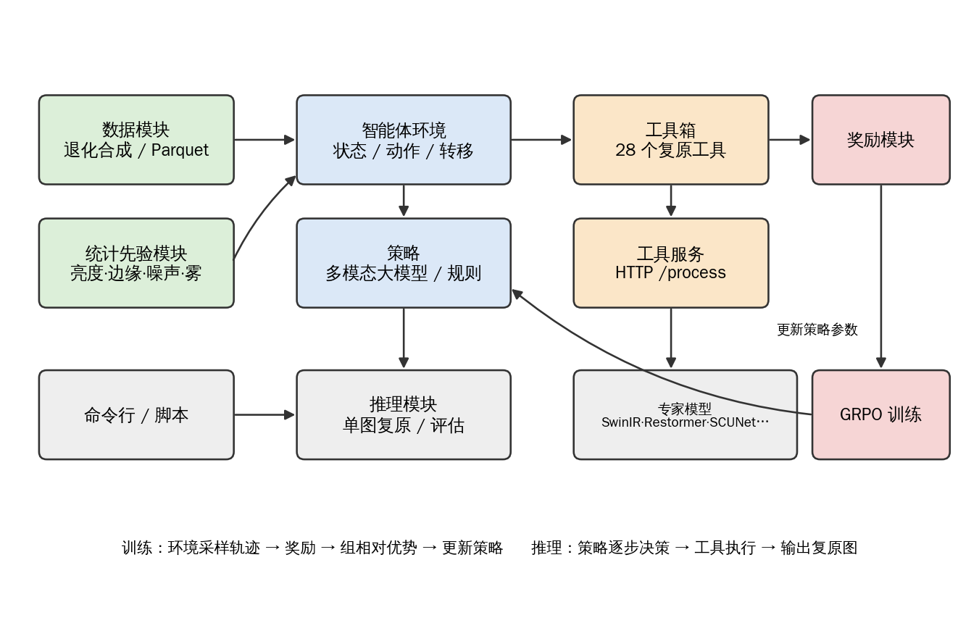
图2 RestoraMind 软件总体架构

3.2 模块职责
模块 | 职责 | 主要输出
data | 退化算子、复合退化合成、数据集构建与读取 | Parquet 数据集、Sample 样本
priors | 提取图像低层统计特征并生成结构化文本 | ImageStatistics
tools | 工具规格注册、经典算子、远程调用、工具箱统一执行 | 复原后的图像
tool_server | 以 HTTP 服务形式封装专家模型 | /process 接口
agent | 解析模型输出、构造提示词、维护状态与转移、采样轨迹 | Trajectory
reward | 格式、质量、退化推理、复合奖励 | RewardBreakdown
train | 组相对优势、训练循环、可训练策略、VeRL 桥接 | 策略参数、训练统计
inference | 单图复原、数据集评估 | 复原图、评估表

3.3 序列决策式复原流程
软件在每个复原步骤执行以下过程（图3，图4 给出一个多退化图像的逐步示例）：提取当前图像的统计先验；将当前图像、统计先验、历史工具调用序列、历史退化预测和任务提示构造为状态；智能体推理当前仍然存在的退化类型，并从该类型的候选工具中选择一个工具；工具执行得到中间图像；更新状态并判断是否终止。与仅在初始图像上做一次退化判断的方法不同，软件在每一步工具执行后重新推理剩余退化，因而能处理某一工具只消除部分退化、退化之间存在顺序依赖、或原始图像中难以观察的退化在前一步复原后变得明显等情况。
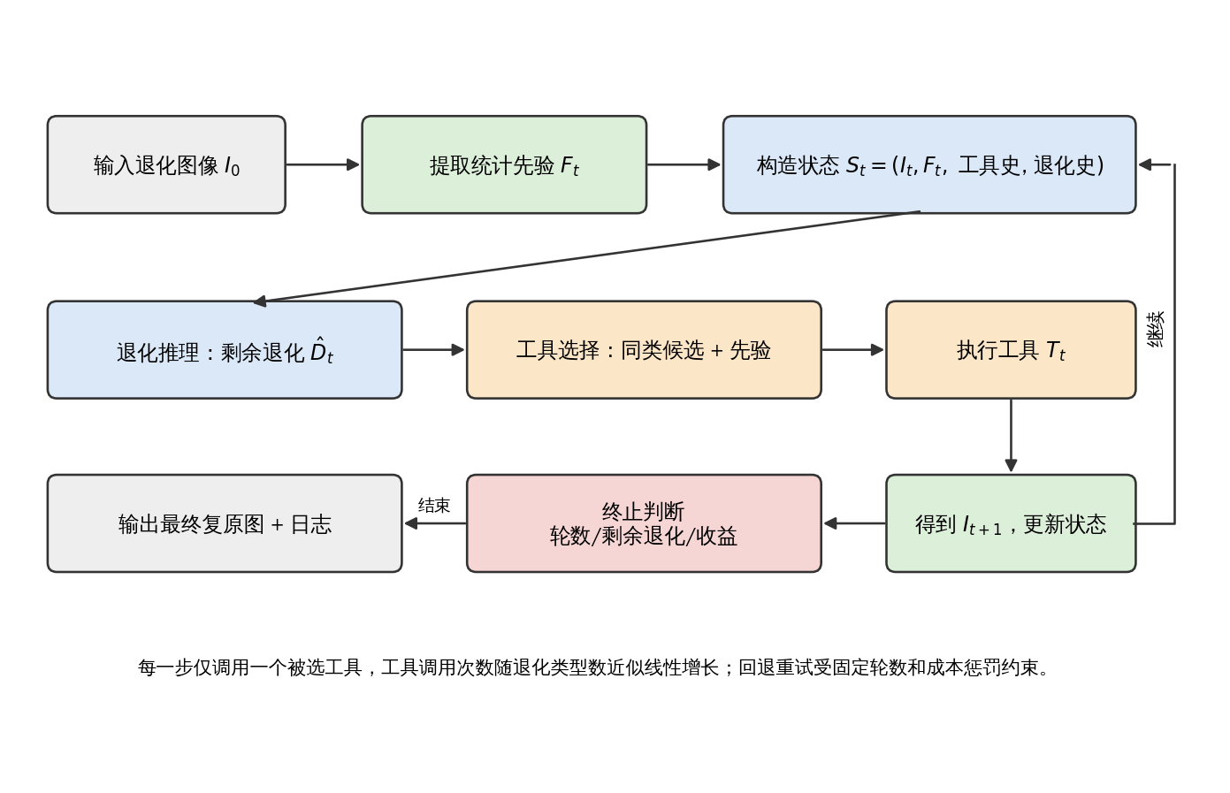
图3 序列决策式图像复原流程
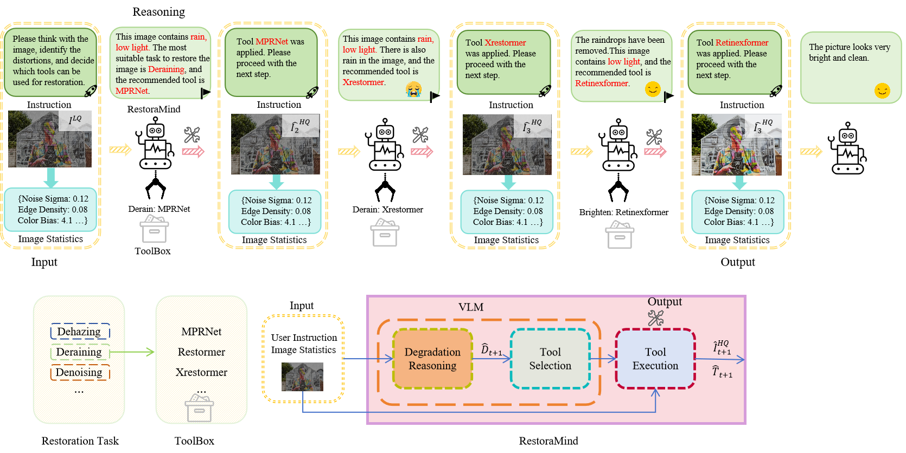
图4 复原流程示例：智能体逐步推理剩余退化、选择并执行工具，并随图像更新统计先验

3.4 状态、动作与转移
要素 | 定义 | 对应实现
状态 S_t | 当前图像 I_t、统计先验 F_t、历史工具序列、历史退化预测、任务提示 | agent.env.AgentState
动作 a_t | 工具名称、目标退化类型、工具参数、是否回退重试（rollback） | agent.parser.ToolCall
转移 | 执行工具得到 I_{t+1}，重新提取 F_{t+1}，追加历史，构造 S_{t+1} | agent.env.RestorationEnv.step
终止 | 模型输出 answer；或达到最大轮数；或无需继续处理 | EnvConfig.max_turns

图5 展示了状态在相邻两步之间的传递：工具输出的新图像与重新提取的统计先验一同构成下一步的输入，模型据此判断是否仍有未去除的退化。
智能体的单轮响应使用严格格式：<think> 块给出推理过程，随后是 <tool_call> 块（一个 JSON 列表）或 <answer> 块（restoration_log 列表）。格式由解析器统一解析，并由格式奖励约束。
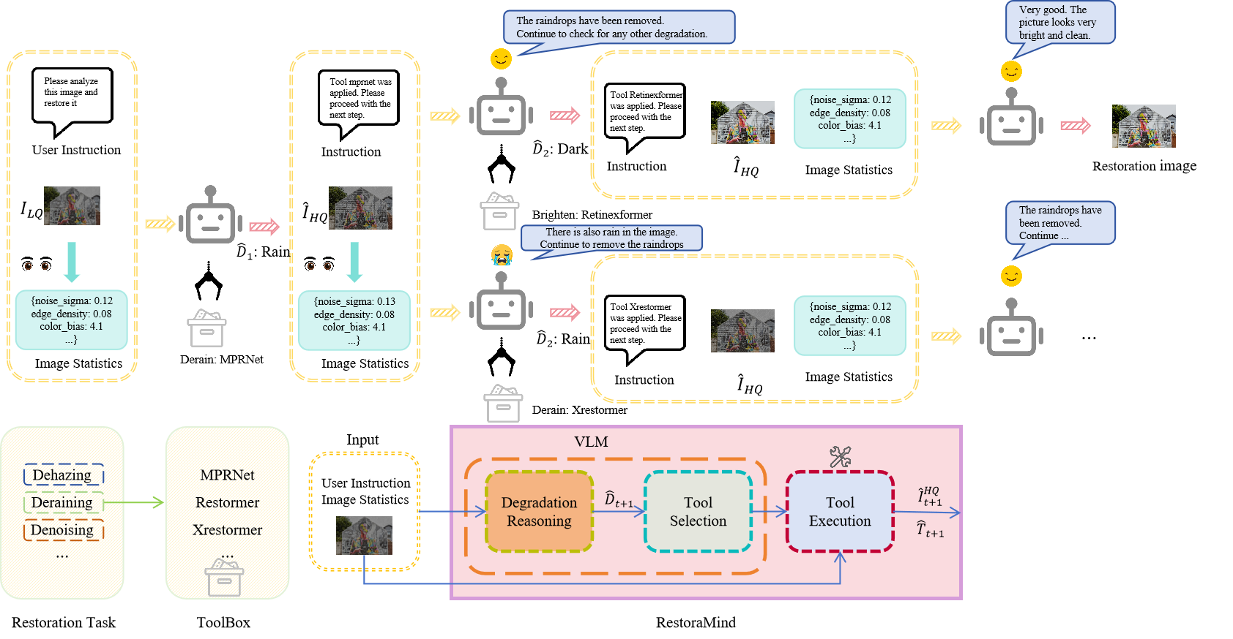
图5 状态与动作的逐步示例：图像、统计先验与工具历史共同构成每一步的输入

3.5 两种对话模式
模式 | 行为 | 适用场景
single_tool_iterative（默认） | 每轮恰好一个工具，作用于当前图像，下一轮看到处理结果；允许有限次回退到上一张图像换用同类工具重试 | 逐步反应型训练与推理，对应序列决策
multi_tool_planning | 每轮提出完整工具序列，系统从原图链式执行后反馈结果；结果不佳可再提出新序列 | 策略规划型训练与对比实验

4 核心算法设计

4.1 复合退化数据合成
训练数据由干净图像合成。对每张图像，软件从 8 类退化中随机选择 2 至 3 种，每种随机选择 low / medium / high 强度，在强度区间内随机采样具体参数，并按随机顺序依次施加。施加顺序、类型和强度被完整记录到 reward_model 字段，用于训练阶段的退化推理奖励和复原顺序奖励。可通过 clean_prob 参数保留一定比例的干净图像，训练智能体识别无需复原的情形。
退化类型 | 合成方法 | 强度参数（low ~ high）
haze（雾） | 大气散射模型 I=J·t+A·(1-t)，深度渐变 | 衰减系数 0.2~0.4 至 0.6~0.85
rain（雨） | 随机倾斜雨线叠加并轻微模糊 | 雨线数量 200~400 至 800~1500
defocus blur（离焦） | 圆盘核卷积 | 半径参数 1.0~2.0 至 3.5~5.0
low resolution（低分辨率） | 下采样后双三次上采样回原尺寸 | 倍率 1.5~2.0 至 3.0~4.0
motion blur（运动模糊） | 随机方向线性核 | 核长度 5~9 至 15~25
dark（低光） | gamma 压暗并叠加轻微噪声 | gamma 1.5~2.0 至 3.0~4.5
jpeg compression artifact | 低质量 JPEG 编解码 | 质量因子 40~60 至 5~20
noise（噪声） | 加性高斯白噪声 | sigma 5~15 至 30~50

4.2 图像低层统计先验
仅依赖工具文本说明选择工具，无法反映当前图像的视觉特征。软件在每个决策状态用传统图像处理方法以极低代价提取下列特征，组织为结构化文本和键值对，与图像一同输入智能体：
特征 | 计算方法 | 用途
亮度均值、暗区比例、高光比例 | 灰度均值；灰度<40 与>220 的像素占比 | 判断低光/过曝
全局对比度 | 灰度标准差 | 判断雾、低对比度
饱和度、色偏 | HSV 饱和度均值；三通道均值最大差 | 色彩分布
边缘密度 | Canny 边缘像素占比 | 区分平滑与细节丰富图像
高频能量 | 傅里叶谱半径>1/4 区域能量占比 | 纹理与噪声
噪声估计 | 3×3 中值滤波残差的 MAD 稳健估计 | 噪声强度
模糊估计 | 拉普拉斯方差（越小越模糊） | 模糊强度
块效应估计 | 8×8 块边界与非边界梯度差 | JPEG 伪影
雾浓度估计 | 暗通道均值 | 雾霾

统计量按阈值映射为 low / medium / high 的定性描述。例如对同样被识别为低分辨率的图像，边缘密度低、纹理弱时倾向稳健型超分工具，边缘密度高、纹理丰富时倾向细节恢复型超分工具（图6）。
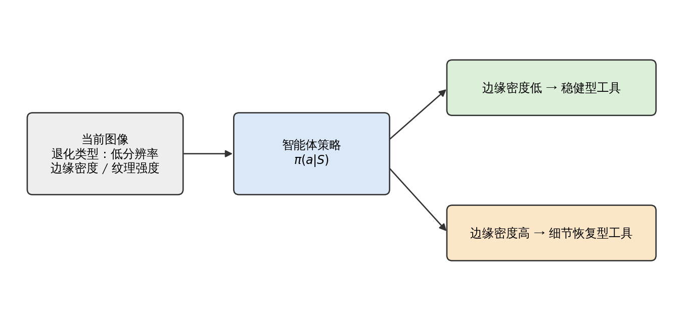
图6 同一退化类型下基于统计先验的自适应工具选择

4.3 复原工具箱
工具箱共 28 个工具，每个工具登记名称、目标退化类型、模型家族、说明、参数模式和相对计算代价。同一退化类型可配置多个候选工具，且各候选工具特性互补。带有 prompt_visible 标记的工具写入智能体提示词，其余工具作为扩展候选保留在工具箱中。
软件提供两种工具执行方式：离线模式（local）使用基于 OpenCV 的经典算子实现各工具，同类工具采用不同算法或参数，适用于无 GPU 环境下的运行、测试与演示；部署模式（remote）通过工具服务为同名工具挂接 SwinIR、Restormer、SCUNet、Retinexformer 等预训练专家模型（见 5.3 节）。第 7 章的实验结果基于部署模式的专家模型工具箱。
工具名称 | 目标退化 | 模型家族 | 提示词可见 | 代价 | 端口
dehazeformer_dehaze | haze | DehazeFormer | 是 | 1.2 | 5002
scunet_real_denoising_psnr | noise | SCUNet | 是 | 1 | 5008
scunet_real_denoising_gan | noise | SCUNet | 是 | 1 | 5008
swinir_denoising | noise | SwinIR | 是 | 1.1 | 5001
mprnet_denoising | noise | MPRNet | 否 | 1.1 | 5004
scunet_color_denoising | noise | SCUNet | 是 | 1 | 5008
restormer_motion_deblurring | motion blur | Restormer | 是 | 1.3 | 5006
nafnet_deblur | motion blur | NAFNet | 是 | 0.8 | 5012
mprnet_motion_deblurring | motion blur | MPRNet | 否 | 1.1 | 5004
xrestormer_motion_deblurring | motion blur | XRestormer | 否 | 1.3 | 5007
restormer_defocus_deblurring | defocus blur | Restormer | 是 | 1.3 | 5006
drbnet_defocus_deblurring | defocus blur | DRBNet | 是 | 1 | 5003
restormer_deraining | rain | Restormer | 是 | 1.3 | 5006
mprnet_deraining | rain | MPRNet | 是 | 1.1 | 5004
xrestormer_deraining | rain | XRestormer | 是 | 1.3 | 5007
nerd_deraining | rain | NeRD | 否 | 1.2 | 5011
fbcnn_jpeg_artifact_removal | jpeg compression artifact | FBCNN | 是 | 0.9 | 5005
swinir_jpeg_artifact_removal | jpeg compression artifact | SwinIR | 否 | 1.1 | 5001
swinir_super_resolution | low resolution | SwinIR | 是 | 1.5 | 5001
xrestormer_super_resolution | low resolution | XRestormer | 是 | 1.4 | 5007
diffbir_super_resolution | low resolution | DiffBIR | 是 | 3 | 5013
hat_super_resolution | low resolution | HAT | 否 | 1.8 | 5010
retinexformer_sdsd_indoor | dark | Retinexformer | 是 | 1 | 5009
retinexformer_fivek | dark | Retinexformer | 是 | 1 | 5009
retinexformer_enhance | dark | Retinexformer | 否 | 1 | 5009
gamma_correction | dark | Classical | 否 | 0.1 | 本地
histogram_equalization | dark | Classical | 否 | 0.1 | 本地
constant_shift | dark | Classical | 否 | 0.05 | 本地

4.4 奖励函数
奖励函数同时优化图像质量、退化推理准确性和工具调用效率。步级奖励用于逐步信用分配：
r_t = α·ΔQ_t + β·R_deg(D^_t, D) - γ·Cost(a_t) - δ
ΔQ_t = R_quality(I_{t+1}) - R_quality(I_t)
R_quality(I) = λ_psnr·PSNR_norm + λ_ssim·SSIM_norm + λ_lpips·(1 - LPIPS_norm)
R_deg = |D^_t ∩ D| / max(1, |D^_t|)
终止奖励 r_final = κ·R_quality(I_T)；超过最大轮数未完成则给失败惩罚
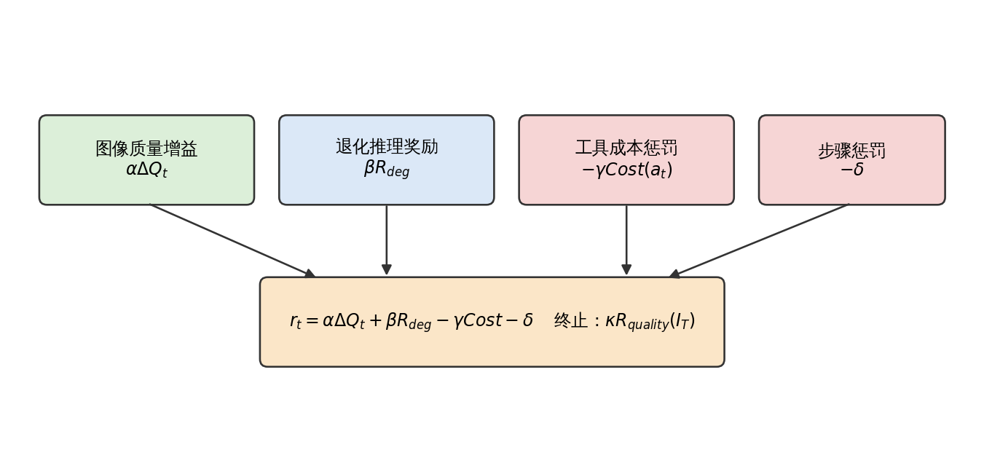
图7 复合奖励构成
其中 PSNR 归一化为 sqrt(clip((PSNR-10)/30, 0, 1))，SSIM 归一化为 (SSIM+1)/2，LPIPS 裁剪到 [0,1]。LPIPS 依赖不可用时，权重按比例重新分配给 PSNR 与 SSIM。无参考场景使用无参考质量得分，可通过 register_no_reference_metric 挂接 NIQE、CLIP-IQA 等外部指标。
GRPO 使用的轨迹级奖励由下列部分组成；格式违规时仅保留负的格式项，不再计算其他奖励：
分项 | 含义 | 默认权重
格式奖励 | 严格二元（1 / -1）或阶梯式（0→0.2→…→1.0） | 0.3
质量奖励 | 最终图像相对真值的复合质量得分，可离散化 | 0.7
退化类型奖励（可选） | 预测退化集合与真实集合的匹配度，不考虑顺序 | 1.0
中间图像质量奖励（可选） | 中间各步图像的无参考质量均值，抑制中间步骤降质 | 0.5
工具多样性加成 | 工具互不重复且数量不超过退化数+1 | 0.1

4.5 格式约束
• 每一轮必须包含不少于 10 个字符的 <think> 块；
• 每一轮必须包含 <tool_call> 或 <answer> 之一，且不能同时出现；
• <answer> 只能出现在最后一轮，且只包含 restoration_log 字段；
• 单工具迭代模式每轮必须恰好一个工具；工具名称必须在工具箱中；
• 非 clean 样本至少调用一个工具；启用上限检查时总工具数不超过退化数量+1，防止过度调用。
阶梯式格式奖励用于训练初期：无格式 0.0、有 think 0.2、有标签 0.4、JSON 可解析 0.6、工具名合法 0.8、完全符合 1.0，避免模型尚未学会格式时因负反馈过多而训练崩溃。

4.6 强化学习训练
训练使用组相对策略优化：对每个样本采样 G 条轨迹，计算每条轨迹奖励，在组内标准化得到优势 A_i=(r_i-mean)/(std+ε)，再用优势更新策略。软件提供两条训练路径：
• 轻量路径：以（待处理退化类型，图像细节丰富度分桶）为状态键、以该类型候选工具为动作的表格化 softmax 策略，更新规则为策略梯度 ∇logπ(a|s)·A，可在 CPU 上完整运行数据、环境、奖励与训练循环。
• 大模型路径：多模态大模型（Qwen2.5-VL-7B 或具备图像质量感知能力的 Q-Insight）由 VeRL 智能体强化学习框架训练。restoramind.train.verl_plugin 提供框架调用的序列级奖励函数 compute_score，并把工具箱动态注册为框架工具类。

4.7 统计先验数值示例
为直观说明统计先验对各类退化的响应，下表对同一幅 160×160 的合成图像分别施加 8 类退化（强度均为 high，固定随机种子），列出提取到的主要统计量。数值由 priors.compute_image_statistics 计算得到。
图像 | 亮度均值 | 对比度 | 边缘密度 | 高频能量 | 噪声估计 | 拉普拉斯方差 | 块效应 | 雾浓度
原始清晰图 | 144.5 | 57.1 | 0.008 | 0.002 | 0.00 | 318 | 0.017 | 0.14
haze（high） | 175.4 | 34.5 | 0.008 | 0.000 | 0.00 | 102 | 0.010 | 0.46
rain（high） | 174.5 | 57.0 | 0.255 | 0.003 | 1.48 | 1204 | 0.011 | 0.15
defocus blur（high） | 144.6 | 53.8 | 0.002 | 0.001 | 0.00 | 3 | 0.001 | 0.16
low resolution（high） | 144.6 | 56.6 | 0.008 | 0.001 | 0.00 | 20 | 0.005 | 0.14
motion blur（high） | 144.1 | 53.5 | 0.005 | 0.001 | 0.00 | 6 | 0.002 | 0.17
dark（high） | 89.2 | 59.7 | 0.008 | 0.005 | 0.00 | 517 | 0.020 | 0.05
jpeg compression artifact（high） | 144.5 | 57.0 | 0.008 | 0.002 | 0.00 | 386 | 0.045 | 0.13
noise（high） | 142.9 | 58.2 | 0.316 | 0.021 | 20.76 | 12077 | 0.019 | 0.04

可以看到：低光退化使亮度均值显著下降；噪声使噪声估计和高频能量显著上升；离焦与运动模糊使拉普拉斯方差下降；雾使雾浓度（暗通道均值）上升；JPEG 压缩使块效应指标上升。这些方向性变化为智能体判断剩余退化、选择合适工具提供了廉价且可解释的依据。
注入智能体提示词的结构化文本如下（对加噪图像，由 to_prompt_text 生成）：
Image statistics (160x160):
- brightness: medium (mean=142.8, dark_ratio=0.03)
- contrast: medium (std=58.1)
- saturation: high (mean=0.67, color_cast=0.07)
- edge density: high (0.312)
- high-frequency energy: low (0.020)
- noise estimate: high (sigma=19.3)
- blur estimate: low (laplacian_var=10932.2)
- jpeg blockiness: low (0.013)
- haze estimate: low (dark_channel=0.04)
文本同时给出数值与 low / medium / high 的定性描述。数值便于模型比较细微差异，定性描述便于模型快速建立判断，两者互为补充。

5 模块详细设计

5.1 data：数据模块
degradations.py 实现 8 类退化算子，统一签名 fn(img, level, rng)，通过 apply_degradation 分派。synthesize.py 的 synthesize_sample 按 2~3 种随机类型、随机强度、随机顺序合成复合退化，返回包含干净图、退化图和 DegradationSpec 列表的 SynthesizedSample。dataset.py 负责 Parquet 的写入与读取，字段如下：
字段 | 类型 | 含义
data_source | 字符串 | 数据来源标识
prompt | 消息列表 | system 与 user 提示，user 中含 <image> 占位符
images | [{bytes}] | 退化图像 PNG 字节
env_name | 字符串 | 逗号分隔的真实退化类型（施加顺序），clean 表示无退化
reward_model | 列表 | [{degradation_type, degradation_level}]
extra_info | 对象 | original_image（真值 PNG）、use_original、index

5.2 priors：统计先验模块
compute_image_statistics 接受 PIL 图像或数组，返回 ImageStatistics 数据类。to_qualitative 给出各项 low/medium/high 描述，to_prompt_text 生成注入提示词的结构化文本。模糊度按反向解释：拉普拉斯方差低对应模糊程度高。

5.3 tools 与 tool_server：工具箱与工具服务
ToolSpec 描述单个工具；normalize_arguments 对参数填充默认值并裁剪到合法区间（例如 JPEG 质量 1~100、超分倍率取 {2,3,4}）。Toolbox 以 Executor 抽象屏蔽执行方式：local 模式下全部工具走 classical.py 的本地经典算子（同类工具使用不同算法或参数以保持互补性），remote 模式下深度专家模型通过 RemoteToolClient 调用远程服务，经典算子仍在本地执行。
工具服务协议如下，一个模型家族对应一个进程和端口：
项目 | 内容
POST /process | multipart：image（PNG）；form：task（工具名）及其他工具参数
成功响应 | {"success": true, "image": "<base64 PNG>", "width":..., "height":...}
失败响应 | {"success": false, "error": "..."}，HTTP 400/500
GET /health | 返回状态与该服务支持的工具列表
负载均衡 | 环境变量 TOOL_SERVICE_IPS（逗号或分号分隔）配置多台服务器，支持 round_robin 与 random；未配置时使用 TOOL_SERVICE_IP

服务端后端 Backend 只需实现 process(tool_name, image, params)。内置 ClassicalBackend；用户可用 module:function 形式挂接封装了 SwinIR、Restormer、SCUNet 等预训练模型的函数，无需改动服务框架。
模型家族 | 端口
SwinIR | 5001
DehazeFormer | 5002
DRBNet | 5003
MPRNet | 5004
FBCNN | 5005
Restormer | 5006
XRestormer | 5007
SCUNet | 5008
Retinexformer | 5009
HAT | 5010
NeRD | 5011
NAFNet | 5012
DiffBIR | 5013
Classical | 本地

5.4 agent：智能体模块
parser.py 解析单轮响应，解析失败时在 errors 中给出原因而不抛出异常，以便格式奖励和环境统一处理。prompts.py 生成系统提示词（工具目录按退化类型分组、统计先验使用说明、模式规则、严格格式）、首轮用户提示和反馈提示。env.py 的 RestorationEnv 维护图像历史、已处理退化、回退次数和最近错误：
• reset：构造首轮观测，包含系统提示、图像、统计先验和（可选）退化提示；
• step：解析响应；answer 则终止；否则按模式选择起始图像（单工具模式为当前图，回退时为上一张图；多工具模式为原图），链式执行工具；
• 工具不存在或执行失败时记录错误并把错误信息反馈给智能体，图像保持不变，不中断训练；
• 单工具模式下若一轮出现多个工具，只执行第一个并记录格式错误；回退重试次数受 max_retries 限制；
• 每步结束重新提取统计先验，构造下一观测，达到 max_turns 时标记截断。
policy.py 定义策略接口 Policy.act(observation)。OpenAICompatiblePolicy 通过 OpenAI 兼容接口调用 vLLM 部署的多模态模型，图像以 base64 数据地址传入；HeuristicPolicy 是依据退化提示、固定优先级和统计先验的规则策略，用作基线和离线验证。

5.5 reward：奖励模块
format_reward.py 提供 check_format_enhanced（严格）与 check_format_progressive（阶梯）；quality_metrics.py 实现 PSNR、SSIM（高斯窗灰度）、可选 LPIPS、归一化与无参考得分；degradation_reward.py 实现退化推理奖励、集合匹配与复原顺序奖励（理想复原顺序为施加顺序的逆序）；composite.py 提供 compute_step_rewards 与 compute_episode_reward，后者返回包含各分项的 RewardBreakdown，便于训练监控。

5.6 train：训练模块
grpo.py 的 GRPOTrainer 对每个样本采样一组轨迹，计算轨迹奖励与组内优势，调用策略更新，并记录平均奖励、平均质量、格式违规率和平均工具调用数。softmax_policy.py 的 SoftmaxToolPolicy 同时是可训练策略和规则式顺序决策器，支持 save/load。verl_plugin.py 的 compute_score 读取环境变量完成奖励配置；verl_compute_score 是适配框架奖励分派的入口；make_verl_tool_classes 为框架的 ToolBase 注册表动态生成工具类。
多模态大模型的训练依赖独立的开源 VeRL 智能体强化学习框架（Apache License 2.0）。本软件不包含该框架的源码，仅提供上述奖励入口和工具注册函数。接入时需要在框架的奖励分派中对 data_source 为 restoramind 的样本调用 verl_compute_score，并由框架在 extra_info 中提供 original_image 与 image_history（各步工具输出图像）；scripts/train_verl.sh 的头部注释给出了完整的接入步骤。

5.7 inference：推理模块
restore_image 对单张图像执行复原，可选提供退化提示；未提供提示时环境不注入提示，由智能体自行推理。evaluate_samples 对样本集合运行完整流程，计算退化图与复原图相对真值的 PSNR、SSIM、可选 LPIPS 和无参考得分，统计工具调用数、耗时与奖励，输出 evaluation_results.csv、summary.txt、每个样本的退化/复原/真值图像和对话明细。

5.8 配置项参考
软件的行为通过四个配置数据类控制，字段、默认值和含义由源码自动提取。命令行与环境变量最终都映射到这些字段。

EnvConfig
字段 | 默认值 | 含义
mode | 'single_tool_iterative' | 对话模式：single_tool_iterative 或 multi_tool_planning
max_turns | 6 | 最大对话轮数，达到后回合被截断
max_retries | 1 | 同类工具回退重试的次数上限（有限回退）
use_statistics_prior | True | 是否在每个状态提取并注入图像统计先验
provide_degradation_hint | True | 是否在提示中给出样本的退化类型（训练常开，检验自行诊断能力时关闭）
max_tools_per_turn | 1 | 单轮最大工具数，0 表示不限制；单工具模式强制为 1
stop_on_format_error | False | 出现无有效工具调用的响应时是否立即终止回合

RewardConfig
字段 | 默认值 | 含义
alpha | 1.0 | 步级奖励中图像质量增益 ΔQ 的系数 α
beta | 0.5 | 步级奖励中退化推理奖励的系数 β
gamma | 0.05 | 工具成本惩罚系数 γ
delta | 0.02 | 每步固定惩罚 δ，鼓励更短的复原路径
kappa | 1.0 | 终止奖励系数 κ，作用于最终图像质量
failure_penalty | -0.5 | 未在最大轮数内完成复原的失败惩罚
format_weight | 0.3 | 轨迹级格式奖励权重
quality_weight | 0.7 | 轨迹级图像质量奖励权重
enable_degradation_type_reward | False | 是否启用退化类型集合匹配奖励
degradation_type_weight | 1.0 | 退化类型奖励权重
enable_intermediate_reward | False | 是否启用中间图像质量奖励
intermediate_weight | 0.5 | 中间图像质量奖励权重
tool_diversity_bonus | 0.1 | 工具互不重复且数量合理时的加成
use_no_reference | False | 质量奖励是否使用无参考指标（无真值时自动启用）
use_lpips | False | 质量奖励是否加入 LPIPS（依赖 lpips 库）
discretize_levels | 0 | 质量奖励离散化档数，0 表示连续
format_mode | 'enhanced' | 格式奖励模式：enhanced（严格二元）或 progressive（阶梯式）
format | FormatConfig(...) | 格式检查配置（FormatConfig）

FormatConfig
字段 | 默认值 | 含义
mode | 'single_tool_iterative' | 对话模式，单工具模式要求每轮恰好一个工具
max_tools_per_turn | 1 | 单轮最大工具数，0 表示不限制
enable_total_tools_upper_limit | True | 是否限制总工具数不超过退化数量+1
min_think_chars | 10 | think 块的最少字符数
allowed_tools | （28 个工具） | 允许调用的工具名集合，默认为注册表全部工具

GRPOConfig
字段 | 默认值 | 含义
group_size | 4 | 每个样本采样的轨迹数 G
epochs | 1 | 遍历训练集的轮数
reward | RewardConfig(...) | 奖励配置（RewardConfig）

SoftmaxToolPolicy 的构造参数为学习率 lr（默认 0.5）、温度 temperature（默认 1.0）、随机种子 seed 和退化处理优先级 priority；OpenAICompatiblePolicy 的构造参数为 base_url、api_key、model、temperature（默认 0.7）、top_p（默认 0.9）和 max_tokens（默认 2048）。

5.9 异常处理与鲁棒性设计
强化学习训练会产生大量不规范的模型输出，工具服务也可能出现网络波动或显存不足。软件遵循「错误不中断回合、错误可反馈、错误可度量」的原则：
场景 | 处理方式 | 对训练/推理的影响
响应缺少 think、tool_call 或 answer，或 JSON 非法 | 解析器返回错误列表而不抛异常；环境记录格式错误并把无有效工具调用的提示反馈给模型 | 格式奖励给出负分（严格模式）或较低阶梯分（阶梯模式）
单工具模式下一轮出现多个工具 | 只执行第一个工具并记录格式错误 | 格式奖励判违规
调用了不存在的工具 | 不执行，图像保持不变，错误信息反馈给模型 | 回合继续，奖励由格式检查体现
工具执行失败（模型报错、显存不足） | Toolbox 统一包装为 ToolExecutionError，环境记录错误并反馈，不中断训练 | 该步无图像更新，模型可换用同类工具
远程服务返回 HTTP 错误或超时 | 客户端抛出异常，由工具箱捕获并按工具失败处理；负载均衡下次请求自动轮转到其他服务器 | 单台服务器故障不会使训练崩溃
工具改变图像尺寸（如超分） | 质量指标先把结果缩放到参考图尺寸再计算 | 指标可比，不会因尺寸不一致报错
回退重试次数超限 | 回退请求退化为普通步骤，作用于当前图像 | 限制重试开销，避免无限搜索
达到最大轮数仍未作答 | 回合标记为截断，步级奖励最后一步叠加失败惩罚 | 鼓励在限定轮数内完成复原
clean 样本（无退化） | 正确响应是不调用工具、直接作答；调用工具则质量项为 0 | 避免模型对干净图像过度处理
无真值图像 | 质量奖励自动改用无参考得分；评估只输出无参考指标 | 可在真实无标注数据上继续使用
LPIPS 或外部指标库不可用 | 自动退化为 PSNR+SSIM，权重按比例重新分配 | 离线环境仍可完整运行

此外，所有随机过程（退化合成、策略采样）都接受随机种子，保证实验可复现；奖励函数不依赖全局状态，可在多进程环境中并行调用。

6 使用说明

6.1 命令行总览
子命令 | 功能 | 关键参数
make-data | 合成复合退化数据集 | --clean-dir --output --samples-per-image --clean-prob --max-size --seed
serve-tools | 启动复原工具服务 | --family --backend --host --port
train | 轻量策略 GRPO 训练 | --data --output --epochs --batch-size --group-size --lr
restore | 单图复原 | --input --output --degradations --mode --policy --policy-file --toolbox
evaluate | 数据集评估 | --data --output --num-samples --no-hint --mode --policy --policy-file --toolbox

6.2 合成训练数据
python -m restoramind make-data \
--clean-dir /path/to/clean_images \
--output train.parquet \
--samples-per-image 2 --clean-prob 0.05
程序读取目录下的 png/jpg/bmp/webp 图像，限制最长边为 512，合成退化后写入 Parquet。user 提示中包含真实退化类型提示，训练智能体学习处理顺序与工具选择；评估时可通过 evaluate 的 --no-hint 或 restore 不指定 --degradations 取消提示，由智能体自行诊断退化。

6.3 启动工具服务
bash scripts/serve_tools.sh # 按家族启动 13 个服务进程，端口 5001~5013
BACKEND=my_models:run bash scripts/serve_tools.sh # 挂接真实专家模型
python -m restoramind serve-tools --family SCUNet --port 5008
接入真实模型时，编写函数 run(tool_name, image, params) 返回复原后的 PIL 图像，并通过 BACKEND 指向它。客户端侧设置 TOOL_SERVICE_IPS 即可在多台服务器间负载均衡。

6.4 训练
轻量策略训练（CPU 可运行）：
python -m restoramind train --data train.parquet --output policy.json --epochs 2
--group-size 4
多模态大模型训练（需要 VeRL 与 GPU），路径与地址均通过环境变量提供：
export MODEL_PATH=/path/to/Qwen2.5-VL-7B-Instruct
export TRAIN_FILES=/data/train.parquet
export VAL_FILES=/data/val.parquet
export TOOL_SERVICE_IPS=10.0.0.1,10.0.0.2
bash scripts/train_verl.sh
train_verl.sh 不修改框架源码；奖励函数分派与工具注册的接入步骤写在脚本头部注释中（见 5.6 节）。奖励相关环境变量如下：
环境变量 | 默认值 | 含义
AGENT_CONVERSATION_MODE | single_tool_iterative | 对话模式
MAX_TOOLS_PER_TURN | 1 | 单轮最大工具数，0 表示不限制
ENABLE_TOTAL_TOOLS_UPPER_LIMIT | True | 总工具数不超过退化数+1
FORMAT_REWARD_WEIGHT | 0.3 | 格式奖励权重
QUALITY_REWARD_WEIGHT | 0.7 | 质量奖励权重
ENABLE_DEGRADATION_TYPE_REWARD | False | 启用退化类型奖励
DEGRADATION_TYPE_REWARD_WEIGHT | 1.0 | 退化类型奖励权重
ENABLE_INTERMEDIATE_REWARD | False（脚本中为 True） | 启用中间图像质量奖励
INTERMEDIATE_REWARD_WEIGHT | 0.5 | 中间图像质量奖励权重
IMAGE_QUALITY_USE_NO_REFERENCE | False | 质量奖励使用无参考指标
IMAGE_QUALITY_DISCRETIZE_LEVELS | 0 | 质量奖励离散化档数，0 为连续
USE_PROGRESSIVE_FORMAT | False | 使用阶梯式格式奖励
TOOL_SERVICE_IPS / TOOL_SERVICE_IP | 127.0.0.1 | 工具服务地址，前者支持多个
TOOL_LOAD_BALANCE_STRATEGY | round_robin | 负载均衡策略（round_robin 或 random）

建议的训练策略：前 1~2 个轮次使用阶梯式格式奖励学习基本格式，随后切换为严格格式奖励强化规范。

6.5 推理与评估
# 规则策略 + 本地工具（离线）
python -m restoramind restore --input degraded.png --output restored.png --degradations
"noise,dark"

# 训练后的多模态智能体（vLLM 部署）+ 远程专家模型
export TOOL_SERVICE_IPS=10.0.0.1
python -m restoramind restore --input degraded.png --output restored.png \
--policy openai --api-url http://localhost:8000/v1 --toolbox remote

# 数据集评估
python -m restoramind evaluate --data test.parquet --output eval_out --num-samples 100
--policy 有三种取值：heuristic（规则策略，默认）、softmax（载入 train 子命令产出的 policy.json，需同时指定 --policy-file）、openai（调用 vLLM 部署的多模态智能体）。--no-hint 表示不向智能体提供退化类型提示，与 --policy openai 配合使用，由多模态智能体自行诊断图像中的退化。
评估输出目录包含 evaluation_results.csv（逐样本指标）、summary.txt（汇总）、images/（退化、复原、真值图像）和 details/（对话明细）。

6.6 作为库使用
from PIL import Image
from restoramind.agent.env import EnvConfig
from restoramind.agent.policy import HeuristicPolicy
from restoramind.inference.restore import restore_image
from restoramind.tools.toolbox import build_toolbox

image = Image.open('degraded.png')
result = restore_image(image, HeuristicPolicy(), build_toolbox('local'),
EnvConfig(max_turns=6), degradation_hint=['noise', 'dark'])
print(result.tool_sequence)
result.image.save('restored.png')

6.7 扩展：新增复原工具
1. 在 restoramind/tools/registry.py 的 TOOL_SPECS 中新增 ToolSpec，指定名称、目标退化、模型家族、说明、参数模式与代价。
2. 如为新模型家族，在 FAMILY_PORTS 中分配端口。
3. 在工具服务后端实现该工具的推理；如需离线可运行，在 classical.py 的 CLASSICAL_OPS 中提供经典近似实现（测试会检查注册表与经典算子一一对应）。
4. 如需让智能体直接使用，将 prompt_visible 设为 True；重新生成数据集与提示词后训练即可，整体流程无需修改。

6.8 完整交互轨迹示例
下面展示一次真实运行的完整交互：对一幅干净图像随机合成 3 种退化（真实施加顺序：motion blur → noise → low resolution），由规则策略逐步复原。示例运行在离线模式，工具由经典算子实现（见 4.3 节）。

第 0 步：首轮用户提示（系统提示词见附录 A）
[图像：当前待处理图像]
Image analysis indicates these degradation types (order unknown): motion blur, noise,
low resolution
Image statistics (160x160):
- brightness: medium (mean=143.9, dark_ratio=0.02)
- contrast: medium (std=55.6)
- saturation: high (mean=0.64, color_cast=0.07)
- edge density: low (0.008)
- high-frequency energy: low (0.001)
- noise estimate: low (sigma=1.5)
- blur estimate: medium (laplacian_var=102.8)
- jpeg blockiness: low (0.004)
- haze estimate: low (dark_channel=0.12)
Select the FIRST tool to apply, or answer if the image is already clean.

第 1 步：模型响应
<think>Remaining: motion blur, noise, low resolution. Address 'motion blur' first with
restormer_motion_deblurring based on image statistics.</think>
<tool_call>[{"name": "restormer_motion_deblurring", "degradation": "motion blur",
"arguments": {}}]</tool_call>
环境执行工具 restormer_motion_deblurring，得到新图像并重新提取统计先验，返回如下反馈：
Tool(s) applied successfully: restormer_motion_deblurring. Here is the processed image:
[图像：当前待处理图像]
Processed degradations so far: motion blur
Remaining degradations (hint): noise, low resolution
Image statistics (160x160):
- brightness: medium (mean=142.7, dark_ratio=0.03)
- contrast: medium (std=56.7)
- saturation: high (mean=0.66, color_cast=0.07)
- edge density: low (0.020)
- high-frequency energy: low (0.001)
- noise estimate: low (sigma=1.5)
- blur estimate: medium (laplacian_var=138.2)
- jpeg blockiness: low (0.006)
- haze estimate: low (dark_channel=0.11)
Analyse the new image. Continue with the next tool, retry with rollback, or answer if
complete.

第 2 步：模型响应
<think>Remaining: noise, low resolution. Address 'noise' first with
scunet_real_denoising_psnr based on image statistics.</think>
<tool_call>[{"name": "scunet_real_denoising_psnr", "degradation": "noise", "arguments":
{}}]</tool_call>
环境执行工具 scunet_real_denoising_psnr，得到新图像并重新提取统计先验，返回如下反馈：
Tool(s) applied successfully: scunet_real_denoising_psnr. Here is the processed image:
[图像：当前待处理图像]
Processed degradations so far: motion blur, noise
Remaining degradations (hint): low resolution
Image statistics (160x160):
- brightness: medium (mean=142.6, dark_ratio=0.02)
- contrast: medium (std=55.2)
- saturation: high (mean=0.64, color_cast=0.07)
- edge density: low (0.008)
- high-frequency energy: low (0.001)
- noise estimate: low (sigma=0.0)
- blur estimate: high (laplacian_var=32.3)
- jpeg blockiness: low (0.006)
- haze estimate: low (dark_channel=0.15)
Analyse the new image. Continue with the next tool, retry with rollback, or answer if
complete.

第 3 步：模型响应
<think>Remaining: low resolution. Address 'low resolution' first with
swinir_super_resolution based on image statistics.</think>
<tool_call>[{"name": "swinir_super_resolution", "degradation": "low resolution",
"arguments": {"scale": 2}}]</tool_call>
环境执行工具 swinir_super_resolution，得到新图像并重新提取统计先验，返回如下反馈：
Tool(s) applied successfully: swinir_super_resolution. Here is the processed image:
[图像：当前待处理图像]
Processed degradations so far: motion blur, noise, low resolution
Remaining degradations (hint): none
Image statistics (320x320):
- brightness: medium (mean=142.5, dark_ratio=0.02)
- contrast: medium (std=55.3)
- saturation: high (mean=0.64, color_cast=0.07)
- edge density: low (0.005)
- high-frequency energy: low (0.000)
- noise estimate: low (sigma=0.0)
- blur estimate: high (laplacian_var=12.8)
- jpeg blockiness: low (0.000)
- haze estimate: low (dark_channel=0.21)
Analyse the new image. Continue with the next tool, retry with rollback, or answer if
complete.

第 4 步：模型响应
<think>All hinted degradations have been processed; the image looks clean.</think>
<answer>{"restoration_log": ["motion blur", "noise", "low resolution"]}</answer>

轨迹奖励
该轨迹的步级奖励与轨迹级奖励明细如下。步级奖励按 r_t=α·ΔQ_t+β·R_deg-γ·Cost-δ 计算，最后一步为终止奖励 κ·R_quality；轨迹级奖励启用了退化类型奖励与中间图像质量奖励。
步 | 动作 | 步级奖励
1 | restormer_motion_deblurring | +0.3587
2 | scunet_real_denoising_psnr | +0.4916
3 | swinir_super_resolution | +0.4045
4 | （作答） | +0.8512

分项 | 数值
格式得分 | +1.0（ok）
质量得分 | 0.8512
退化类型得分 | 1.0000
中间图像质量得分 | 0.7412
工具多样性加成 | 0.10
轨迹总奖励 | 2.3664

6.9 部署与运维

6.9.1 典型部署拓扑
角色 | 运行内容 | 资源建议
工具服务节点（1~N 台） | scripts/serve_tools.sh 启动 13 个家族服务，端口 5001~5013；各节点部署相同的工具集合 | 每个深度模型家族占用一份显存；节点数越多吞吐越高
智能体推理节点 | vLLM 部署训练后的多模态智能体，对外提供 OpenAI 兼容接口 | 单卡可部署 7B 模型；显存按上下文长度和图像数量预留
训练节点 | VeRL 的 Actor/Rollout/Reference，调用工具服务采集轨迹 | 建议 8 卡及以上；图像较大时需要较大的内存
评估与数据节点 | make-data、evaluate 等命令行任务 | CPU 即可，评估时调用推理节点与工具服务

6.9.2 启动顺序
1. 在每台工具服务节点上启动工具服务：bash scripts/serve_tools.sh（或 BACKEND=module:function 指向真实模型）。
2. 用健康检查确认服务可用：curl http://<ip>:5008/health，应返回 status 为 ok 及该服务支持的工具列表。
3. 在训练或推理侧设置 TOOL_SERVICE_IPS 为全部工具服务地址，并选择 round_robin 或 random 负载均衡策略。
4. 推理场景：用 vLLM 启动智能体模型，再运行 restore 或 evaluate 子命令；训练场景：设置 MODEL_PATH、TRAIN_FILES 等环境变量后运行 scripts/train_verl.sh。
# 健康检查
curl http://10.0.0.1:5008/health
# 单次工具请求（命令行等价于客户端调用）
curl -X POST http://10.0.0.1:5008/process -F image=@degraded.png -F
task=scunet_real_denoising_gan

6.9.3 日志与监控
• 工具服务日志：scripts/serve_tools.sh 将每个家族的输出写入 logs/tool_<家族>.log，便于定位单个模型的错误；
• 训练日志：train_verl.sh 将控制台输出写入 logs/<实验名>.log；轨迹奖励的各分项（格式、质量、退化类型、中间质量、工具多样性）由 compute_score 返回，可接入训练监控面板；
• 评估输出：evaluate 子命令生成 evaluation_results.csv、summary.txt 和每个样本的 details/*.json，便于离线分析。

6.9.4 常见故障排查
现象 | 可能原因 | 处理办法
训练初期格式奖励长期为负 | 模型尚未掌握严格格式 | 启用 USE_PROGRESSIVE_FORMAT=True 的阶梯式格式奖励，稳定后再切换
所有样本都没有工具被执行 | 工具服务不可达或工具名不在允许集合 | 检查 TOOL_SERVICE_IPS 与健康检查；确认响应中的工具名与注册表一致
质量奖励长期为 0 | 未调用任何工具，或样本缺少真值且未启用无参考指标 | 检查格式得分；无真值时设置 IMAGE_QUALITY_USE_NO_REFERENCE=True
工具调用次数明显多于退化数量 | 模型过度调用或反复回退 | 启用 ENABLE_TOTAL_TOOLS_UPPER_LIMIT，降低 max_retries
单台服务器响应变慢 | 该节点显存不足或排队 | 增加节点数并使用多 IP 负载均衡；降低并发 concurrent_workers
指标计算报尺寸不一致 | 工具改变了图像尺寸 | 已自动缩放到参考尺寸；若仍报错请检查真值图像是否与输入同源

7 方法验证与实验结果
本章给出本软件所实现方法的实验结果，实验内容见本软件对应的研究工作《RestoraMind: Thinking with Degradations and Tools toward Real-world Image Restoration》。实验使用预训练专家模型工具箱与训练后的多模态智能体完成；第 8 章为离线演示环境下的运行结果。
对比方法包括 AirNet、PromptIR、MiOIR、DA-CLIP、InstructIR、AutoDIR，以及 AgenticIR（Zhu 等，An intelligent agentic system for complex image restoration problems，arXiv:2410.17809，2024）。

7.1 实验设置
项目 | 设置
训练数据 | 从 Unsplash-lite 收集 7000 余张高质量图像；每张图像随机施加 2~3 种退化，强度随机
退化库 | 雾、雨、离焦模糊、低分辨率、运动模糊、低光、JPEG 压缩伪影、噪声共 8 类
智能体 | 以 Q-Insight（由 Qwen2.5-VL-7B-Instruct 经强化学习得到、具备图像质量感知能力的多模态模型）为初始化
训练算法 | GRPO，训练 10 个轮次
优化器 | AdamW，β1=0.9，β2=0.999，权重衰减 0.01，恒定学习率 1e-6
工具箱 | 预训练低层视觉专家模型，覆盖去噪、去模糊（运动与离焦）、去雾、去雨、超分辨率、低光增强、JPEG 伪影去除 7 个任务类别
测试集 | 三组复合退化测试集（Group A、B、C）
对比方法 | 一体化方法 AirNet、PromptIR、MiOIR、DA-CLIP、InstructIR、AutoDIR；智能体方法 AgenticIR
评价指标 | 有参考：PSNR、SSIM、LPIPS；无参考：MANIQA、CLIP-IQA、MUSIQ

7.2 与现有方法的定量对比
下表为三组测试集上的对比结果。PSNR、SSIM、MANIQA、CLIP-IQA、MUSIQ 越高越好，LPIPS 越低越好，*号标记该组该指标的最优值。
测试组 | 方法 | PSNR | SSIM | LPIPS | MANIQA | CLIP-IQA | MUSIQ
Group A | AirNet | 19.13 | 0.6019 | 0.4283 | 0.2581 | 0.3930 | 42.46
 | PromptIR | 20.06 | 0.6088 | 0.4127 | 0.2633 | 0.4013 | 42.62
 | MiOIR | 20.84 | 0.6558 | 0.3715 | 0.2451 | 0.3933 | 47.82
 | DA-CLIP | 19.58 | 0.6032 | 0.4266 | 0.2418 | 0.4139 | 42.51
 | InstructIR | 18.03 | 0.5751 | 0.4429 | 0.2660 | 0.3528 | 45.77
 | AutoDIR | 19.64 | 0.6286 | 0.3967 | 0.2500 | 0.3767 | 47.01
 | AgenticIR | 21.04* | 0.6818* | 0.3148 | 0.3071 | 0.4474 | 56.88
 | RestoraMind | 19.57 | 0.6421 | 0.3086* | 0.3471* | 0.4824* | 60.80*
Group B | AirNet | 19.31 | 0.6567 | 0.3670 | 0.2882 | 0.4274 | 47.88
 | PromptIR | 20.47 | 0.6704 | 0.3370 | 0.2893 | 0.4289 | 48.10
 | MiOIR | 20.56* | 0.6905 | 0.3243 | 0.2638 | 0.4330 | 51.87
 | DA-CLIP | 18.56 | 0.5946 | 0.4405 | 0.2435 | 0.4154 | 43.70
 | InstructIR | 18.34 | 0.6235 | 0.4072 | 0.3022 | 0.3790 | 50.94
 | AutoDIR | 19.90 | 0.6643 | 0.3542 | 0.2534 | 0.3986 | 49.64
 | AgenticIR | 20.55 | 0.7009* | 0.3072* | 0.3204 | 0.4648 | 57.57
 | RestoraMind | 19.98 | 0.6732 | 0.3161 | 0.3439* | 0.4762* | 59.19*
Group C | AirNet | 17.95 | 0.5145 | 0.5782 | 0.1854 | 0.3113 | 30.12
 | PromptIR | 18.51 | 0.5166 | 0.5756 | 0.1906 | 0.3104 | 29.71
 | MiOIR | 15.63 | 0.4896 | 0.5376 | 0.1717 | 0.2891 | 37.95
 | DA-CLIP | 18.53 | 0.5320 | 0.5335 | 0.1916 | 0.3476 | 33.87
 | InstructIR | 17.09 | 0.5135 | 0.5582 | 0.1732 | 0.2537 | 33.69
 | AutoDIR | 18.61 | 0.5443 | 0.5019 | 0.2045 | 0.2939 | 37.86
 | AgenticIR | 18.82* | 0.5474* | 0.4493 | 0.2698 | 0.3948 | 48.86
 | RestoraMind | 18.44 | 0.5376 | 0.4233* | 0.2730* | 0.3996* | 50.32*

• 智能体式方法（AgenticIR 与 RestoraMind）在 LPIPS、MANIQA、CLIP-IQA、MUSIQ 等感知类指标上整体优于一体化方法。
• RestoraMind 在三组测试集上的 MANIQA、CLIP-IQA、MUSIQ 三项无参考指标数值最高，在 Group A 与 Group C 上 LPIPS 数值最低。

7.3 定性对比
图8 为三类测试图像的处理结果，每组左为输入，右为本软件输出，红框为局部放大。（a）为 Group C 测试图像，输入含密集雨纹和噪声，输出中蜥蜴鳞片、火花等高频细节得到恢复；（b）为含雨纹、噪声与低光等复合退化的人像与火花场景；（c）为真实场景图像，上为老照片、下为卡通图像，退化类型事先未知，且与合成训练数据存在域差异，输出恢复了较清晰的语义与自然纹理。
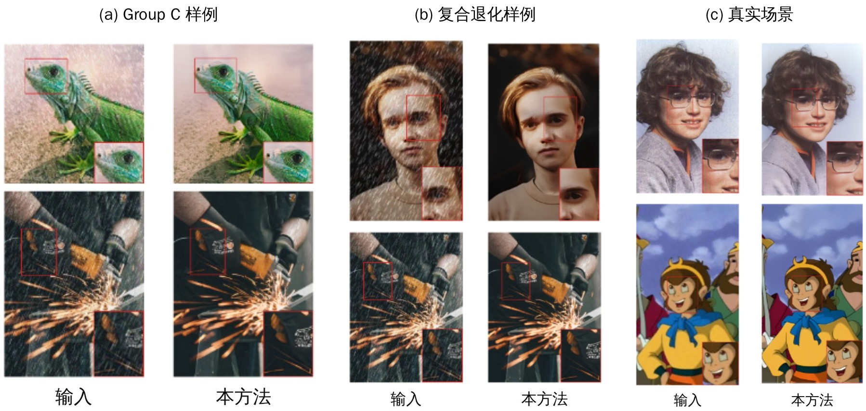
图8 定性结果：每组左为输入，右为本软件输出

7.4 自适应工具选择分析
图9 统计了训练后的智能体在五类退化上各候选工具的调用次数。每类退化都出现一个调用最多的通用型主导工具，例如低分辨率中的 swinir_super_resolution 被调用 358 次，噪声中的 scunet_real_denoising_psnr 被调用 349 次。
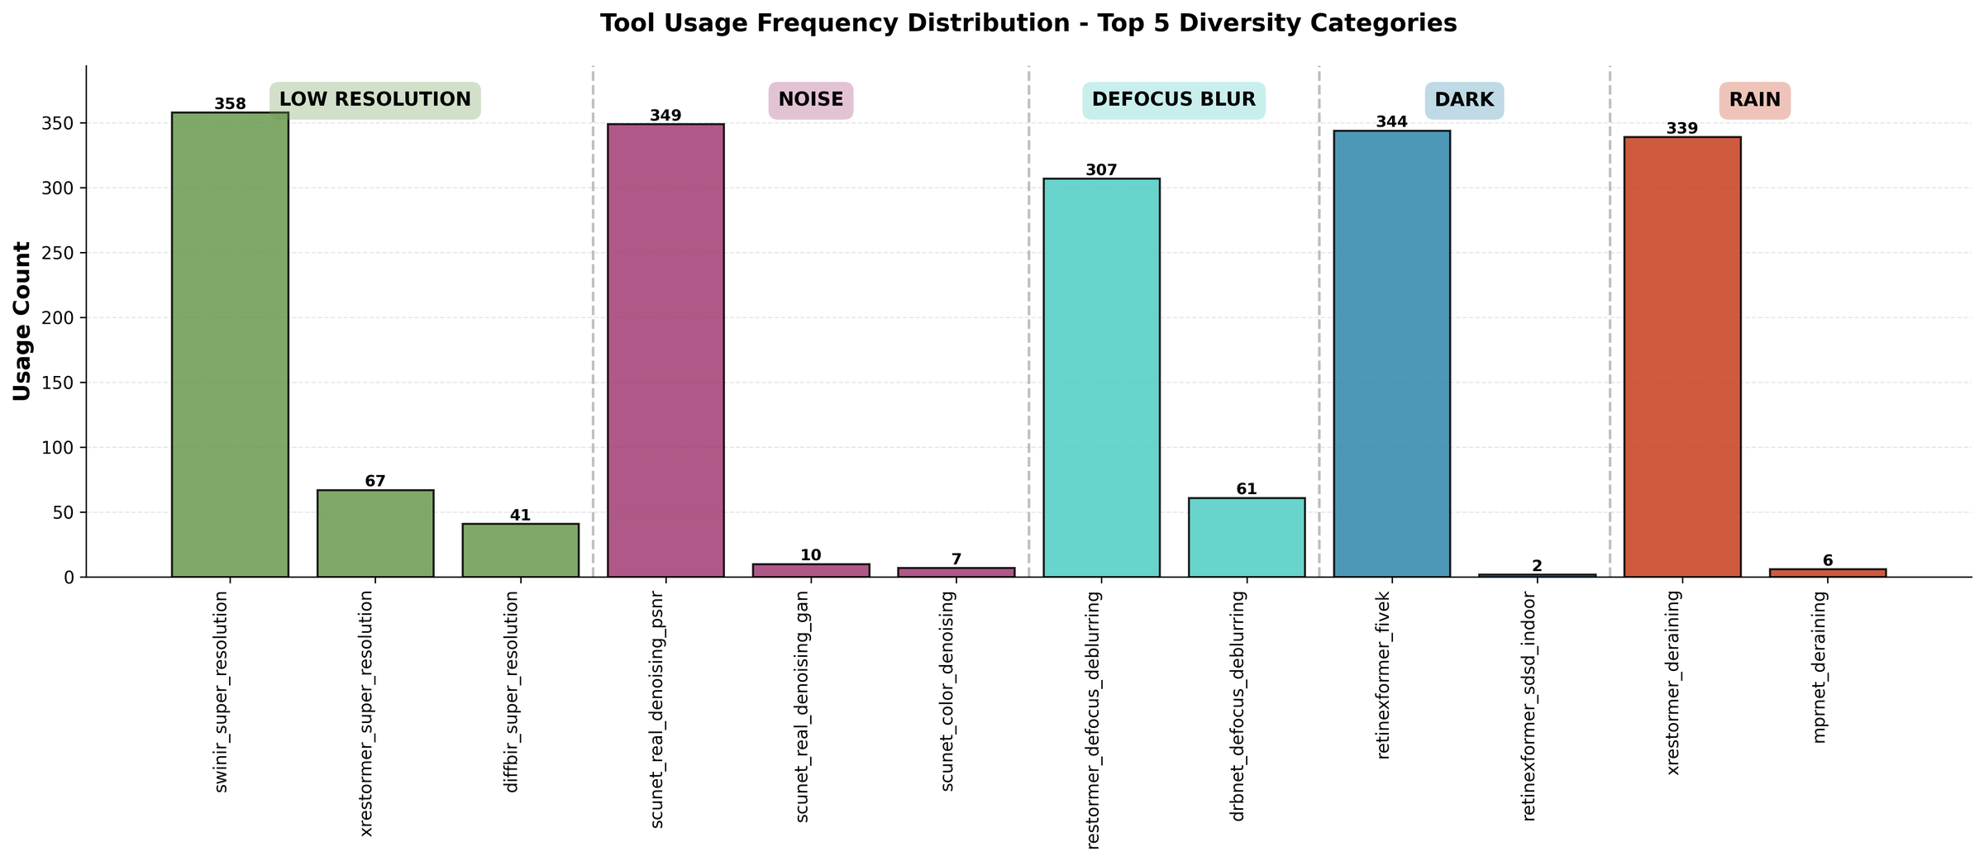
图9 五类退化上的工具调用次数分布
退化类型 | 工具 | 调用次数 | 类内占比
low resolution | swinir_super_resolution | 358 | 76.8%
low resolution | xrestormer_super_resolution | 67 | 14.4%
low resolution | diffbir_super_resolution | 41 | 8.8%
noise | scunet_real_denoising_psnr | 349 | 95.4%
noise | scunet_real_denoising_gan | 10 | 2.7%
noise | scunet_color_denoising | 7 | 1.9%
defocus blur | restormer_defocus_deblurring | 307 | 83.4%
defocus blur | drbnet_defocus_deblurring | 61 | 16.6%
dark | retinexformer_fivek | 344 | 99.4%
dark | retinexformer_sdsd_indoor | 2 | 0.6%
rain | xrestormer_deraining | 339 | 98.3%
rain | mprnet_deraining | 6 | 1.7%

同类其他候选工具也保持一定比例的调用：低分辨率中 xrestormer_super_resolution 被选择 67 次，离焦模糊中 drbnet_defocus_deblurring 被选择 61 次。智能体在每个决策状态结合图像统计先验，在同类工具之间进行选择。

7.5 效率
搜索式智能体方法需要通过试错搜索寻找较优的工具序列。实验中，AgenticIR 平均每张图像需要 65.04 秒、调用工具 5.15 次。RestoraMind 由训练后的策略在每个状态直接输出当前工具，不依赖深度优先搜索、质量驱动搜索或大规模回滚，每个退化类型对应一次推理与一次工具调用，工具调用次数随退化类型数量近似线性增长。

8 软件离线演示与自动化测试

8.1 离线演示
图10 为一次离线运行：随机合成两种退化，规则策略逐步调用工具，最终输出复原图。该演示使用离线模式的经典算子，展示数据合成、统计先验、环境、工具执行和指标计算的完整处理流程。
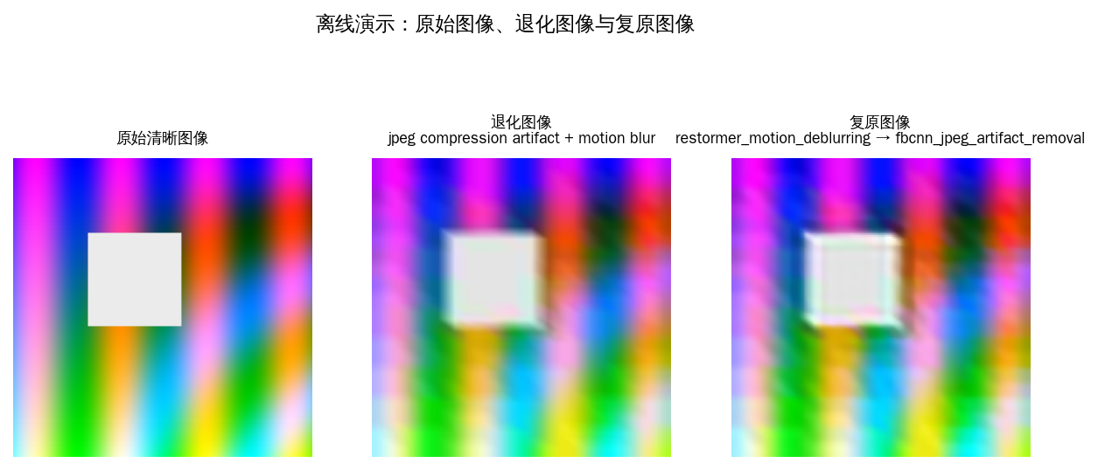
图10 离线演示（原图、退化图、复原图）

8.2 批量评估结果
在 40 张合成复合退化图像（每张 2~3 种退化，固定随机种子）上，使用规则策略与离线模式工具箱的评估结果如下。
指标 | 退化图像 | 复原图像
平均 PSNR（dB） | 17.48 | 18.44
平均 SSIM | 0.6437 | 0.6930

统计项 | 数值
样本数 | 40
平均退化数量 | 2.50
平均工具调用数 | 2.50
格式违规样本数 | 0
平均单图耗时（秒，CPU） | 0.028
平均轨迹奖励 | 0.8660

按退化数量分组，平均工具调用数为：2 种退化对应 2.00 次；3 种退化对应 3.00 次。规则策略对每类退化调用一次工具，调用次数与退化数量一致。

8.3 训练流程验证
使用 12 个合成样本、每组 4 条轨迹、6 个训练轮次运行轻量 GRPO 训练，训练统计如 图11。每个训练步使用不同的样本批次，曲线记录了训练循环中采样、奖励计算、优势估计与策略更新的运行情况。
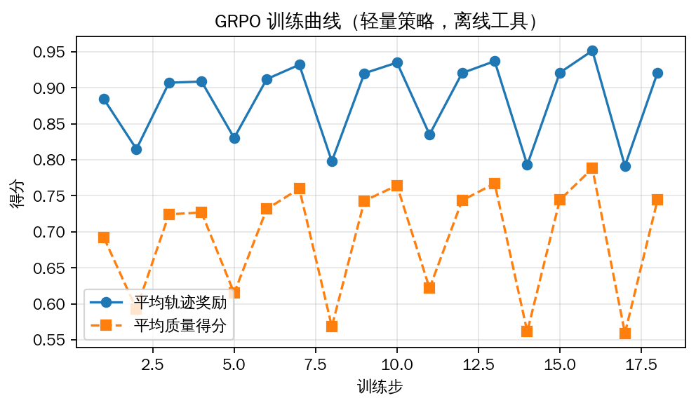
图11 GRPO 训练曲线

8.4 自动化测试
软件配套 118 个自动化测试，全部在 CPU、离线环境下运行，使用 pytest 执行。测试覆盖如下：
测试文件 | 用例数 | 覆盖内容
tests/test_cli_e2e.py | 4 | 命令行端到端：合成数据 → 训练 → 评估 → 单图复原
tests/test_dataset.py | 1 | Parquet 数据集构建、字段完整性、读回样本解析
tests/test_degradations.py | 28 | 8 类退化算子形状与强度、复合退化记录、随机种子复现、clean 样本
tests/test_env_and_policy.py | 13 | 提示词、环境状态转移、回退重试、两种对话模式、策略接口
tests/test_inference.py | 3 | 单图复原、数据集评估输出文件
tests/test_parser_and_format.py | 8 | 响应解析、严格/阶梯格式奖励的各类违规与通过情形
tests/test_priors.py | 4 | 统计先验字段范围、对各类退化的响应方向、定性分级边界
tests/test_reward.py | 10 | PSNR/SSIM/归一化、退化推理奖励、复原顺序奖励、步级与轨迹级奖励
tests/test_tool_server.py | 6 | 工具服务端与远程客户端离线联调、负载均衡、环境变量解析
tests/test_tools.py | 34 | 全部注册工具可执行、注册表覆盖 8 类退化、参数裁剪、超分尺寸
tests/test_train.py | 7 | 组相对优势、GRPO 训练、策略持久化、VeRL 奖励函数与工具类桥接

$ python -m pytest tests -q
118 passed

9 附录 A：提示词与数据样例

A.1 单工具迭代模式的系统提示词全文
以下为 agent.prompts.build_system_prompt 在默认模式下生成的完整系统提示词（工具目录由注册表自动生成，仅包含对智能体可见的工具）。
You are RestoraMind, an image restoration agent. You restore images with unknown,
compound degradations by reasoning about the remaining degradations step by step and
selecting the most suitable expert restoration tool at each step.

## Available Tools (grouped by degradation type)
### haze
- `dehazeformer_dehaze`: `{ "strength": 0..1 }` — For "haze". Transformer dehazing,
robust to dense haze.
### noise
- `scunet_real_denoising_psnr`: `{}` — For "noise". Real-noise denoiser optimised for
PSNR; smooth output, good for heavy noise.
- `scunet_real_denoising_gan`: `{}` — For "noise". Real-noise denoiser with GAN loss;
preserves texture, good for detailed images.
- `swinir_denoising`: `{}` — For "noise". Gaussian-noise denoiser; strong on moderate
synthetic noise.
- `scunet_color_denoising`: `{}` — For "noise". Synthetic Gaussian-noise colour
denoiser (levels 15/25/50).
### motion blur
- `restormer_motion_deblurring`: `{}` — For "motion blur". General motion deblurring,
strong on large blur kernels.
- `nafnet_deblur`: `{}` — For "motion blur". Lightweight motion deblurring; preserves
fine edges on sharp-textured images.
### defocus blur
- `restormer_defocus_deblurring`: `{}` — For "defocus blur". Defocus deblurring for
smooth, low-edge-density images.
- `drbnet_defocus_deblurring`: `{}` — For "defocus blur". Defocus deblurring that
recovers fine detail on high-edge-density images.
### rain
- `restormer_deraining`: `{}` — For "rain". Rain-streak removal with strong structure
preservation.
- `mprnet_deraining`: `{}` — For "rain". Rain-streak removal; good for dense rain.
- `xrestormer_deraining`: `{}` — For "rain". Rain-streak removal with channel
attention; robust on heavy rain.
### jpeg compression artifact
- `fbcnn_jpeg_artifact_removal`: `{ "jpeg": 1..100 }` — For "jpeg compression
artifact". Flexible blind JPEG artifact removal; quality factor controllable.
### low resolution
- `swinir_super_resolution`: `{ "scale": 2|3|4 }` — For "low resolution". Robust
real-world super-resolution.
- `xrestormer_super_resolution`: `{ "scale": 2|3|4 }` — For "low resolution".
Super-resolution with channel attention; keeps fine texture on detail-rich images.
- `diffbir_super_resolution`: `{ "scale": 2|3|4 }` — For "low resolution".
Diffusion-based blind super-resolution; hallucinates rich detail at high cost.
### dark
- `retinexformer_sdsd_indoor`: `{}` — For "dark". Retinex-based low-light enhancement
for indoor/low-noise scenes.
- `retinexformer_fivek`: `{}` — For "dark". Retinexformer trained on FiveK; natural
exposure for photographic scenes.

## Image Statistics
Each image is accompanied by lightweight low-level statistics (brightness, contrast,
edge density,
high-frequency energy, noise / blur / blockiness / haze estimates). Use them to (a)
confirm which
degradations remain and (b) choose between tools that handle the same degradation, e.g.
prefer
detail-preserving tools when edge density is high and robust/smoothing tools when it is
low.

## Rules
- One tool per turn. The tool is applied to the CURRENT image; you will then see the
result.
- If the previous tool failed to remove its target degradation, you may retry once with
an
alternative tool of the same type on the PREVIOUS image by adding `"rollback": true`.
- Stop with `<answer>` as soon as no significant degradation remains. Avoid redundant
calls.

## Response Format (STRICT)
Every turn must start with a `<think>` block (at least 10 characters) explaining:
- which degradations you believe remain in the current image, and why (use both the
image and its statistics);
- which tool you choose among the candidates for that degradation and why the image
statistics support it.

Then output exactly ONE of:
1. `<tool_call>[ {{"name": "<tool>", "degradation": "<type>", "arguments": {{...}}}}
]</tool_call>`
2. `<answer>{{"restoration_log": ["<type1>", "<type2>", ...]}}</answer>` (only when
restoration is complete; list the degradation types in the order they were handled)
Never output both in one turn. Use only tool names from the list above.

中文说明
系统提示词面向多模态大模型，使用英文书写以便与通用模型的指令跟随能力对齐，属于软件运行时内容。各段含义如下：
段落 | 中文含义
开头身份说明 | 你是 RestoraMind 图像复原智能体，需要通过逐步推理剩余退化并为每一步选择最合适的专家复原工具，来复原含未知复合退化的图像
Available Tools | 按退化类型分组列出可调用工具，每个工具给出名称、参数模式和适用特点（例如偏细节保持或偏稳健平滑）
Image Statistics | 每张图像都会附带轻量低层统计量；用它们确认还剩哪些退化，并在同类工具之间选择，如边缘密度高时偏细节保持型工具、低时偏稳健平滑型工具
Rules | 单工具模式：每轮一个工具并作用于当前图像；上一步未去除目标退化时，可加 rollback 在上一张图像上换同类工具重试一次；无显著退化时立即作答，避免冗余调用。多工具规划模式：一次给出完整有序工具序列，系统从原图链式执行
Response Format | 每轮必须先写不少于 10 个字符的 think 说明推理，再二选一输出 tool_call（JSON 列表）或 answer（restoration_log，按处理顺序列出退化类型）；不能同时输出二者，只能使用列表中的工具名

A.2 多工具规划模式的规则段
多工具规划模式与上面的提示词共用工具目录、统计先验说明和响应格式，仅规则段不同：
- Propose the COMPLETE ordered tool sequence as a JSON list in one `<tool_call>`.
- The system executes the whole sequence from the ORIGINAL image and returns the result.
- If the result is unsatisfactory, propose a different complete sequence; otherwise
answer.

A.3 智能体可见工具一览
工具 | 目标退化 | 特点 | 参数
dehazeformer_dehaze | haze | For "haze". Transformer dehazing, robust to dense haze. | strength
scunet_real_denoising_psnr | noise | For "noise". Real-noise denoiser optimised for PSNR; smooth output, good for heavy noise. | —
scunet_real_denoising_gan | noise | For "noise". Real-noise denoiser with GAN loss; preserves texture, good for detailed images. | —
swinir_denoising | noise | For "noise". Gaussian-noise denoiser; strong on moderate synthetic noise. | —
scunet_color_denoising | noise | For "noise". Synthetic Gaussian-noise colour denoiser (levels 15/25/50). | —
restormer_motion_deblurring | motion blur | For "motion blur". General motion deblurring, strong on large blur kernels. | —
nafnet_deblur | motion blur | For "motion blur". Lightweight motion deblurring; preserves fine edges on sharp-textured images. | —
restormer_defocus_deblurring | defocus blur | For "defocus blur". Defocus deblurring for smooth, low-edge-density images. | —
drbnet_defocus_deblurring | defocus blur | For "defocus blur". Defocus deblurring that recovers fine detail on high-edge-density images. | —
restormer_deraining | rain | For "rain". Rain-streak removal with strong structure preservation. | —
mprnet_deraining | rain | For "rain". Rain-streak removal; good for dense rain. | —
xrestormer_deraining | rain | For "rain". Rain-streak removal with channel attention; robust on heavy rain. | —
fbcnn_jpeg_artifact_removal | jpeg compression artifact | For "jpeg compression artifact". Flexible blind JPEG artifact removal; quality factor controllable. | jpeg
swinir_super_resolution | low resolution | For "low resolution". Robust real-world super-resolution. | scale
xrestormer_super_resolution | low resolution | For "low resolution". Super-resolution with channel attention; keeps fine texture on detail-rich images. | scale
diffbir_super_resolution | low resolution | For "low resolution". Diffusion-based blind super-resolution; hallucinates rich detail at high cost. | scale
retinexformer_sdsd_indoor | dark | For "dark". Retinex-based low-light enhancement for indoor/low-noise scenes. | —
retinexformer_fivek | dark | For "dark". Retinexformer trained on FiveK; natural exposure for photographic scenes. | —

A.4 训练数据记录样例
下面是一条由 build_record 生成的 Parquet 记录（图像字节已省略），真实退化施加顺序为 jpeg compression artifact → haze：
{
"data_source": "restoramind",
"prompt": [
{
"role": "system",
"content": "<system prompt，见附录 A.1>"
},
{
"role": "user",
"content": "<image>\nImage analysis indicates these degradation types (order
unknown): jpeg compression artifact, haze\nSelect the FIRST tool to apply."
}
],
"images": [
{
"bytes": "<PNG 字节，24916 B>"
}
],
"env_name": "jpeg compression artifact, haze",
"reward_model": [
{
"degradation_type": "jpeg compression artifact",
"degradation_level": "medium"
},
{
"degradation_type": "haze",
"degradation_level": "high"
}
],
"extra_info": {
"original_image": {
"bytes": "<PNG 字节，6784 B>"
},
"use_original": true,
"index": 0
}
}

10 附录 B：接口参考
下表由源码自动提取，列出各模块公开的类、函数和方法及其说明。

restoramind.data.degradations（退化算子）
名称 | 类型 | 说明
add_dark | 函数 | gamma 压暗并叠加轻微泊松噪声模拟低光成像。
add_defocus_blur | 函数 | 圆盘核近似的离焦模糊。
add_haze | 函数 | 大气散射模型 I = J * t + A * (1 - t)，t 为透射率。
add_jpeg | 函数 | 低质量 JPEG 编解码产生块效应与振铃伪影。
add_low_resolution | 函数 | 下采样后再上采样回原尺寸，模拟分辨率损失（尺寸保持不变以便指标计算）。
add_motion_blur | 函数 | 随机方向的线性运动模糊核。
add_noise | 函数 | 加性高斯白噪声。
add_rain | 函数 | 绘制随机倾斜雨线并做轻微运动模糊。
apply_degradation | 函数 | 对 RGB uint8 图像施加一种指定类型与强度的退化。

restoramind.data.synthesize（复合退化合成）
名称 | 类型 | 说明
DegradationSpec | 类 | 一次退化施加的记录：类型 + 强度。
DegradationSpec.to_dict | 方法 | 转换为可序列化的字典。
SynthesizedSample | 类 | 合成样本：干净图、退化图、按施加顺序排列的退化序列。
synthesize_sample | 函数 | 对单张干净图像随机合成复合退化。

restoramind.data.dataset（数据集构建与读取）
名称 | 类型 | 说明
Sample | 类 | 环境/评估使用的统一样本结构。
build_parquet_dataset | 函数 | 从干净图像集合合成复合退化数据集并写入 Parquet。
build_record | 函数 | 把合成样本转换为一条 Parquet 记录。
decode_image | 函数 | 兼容 {'bytes': ...} / bytes / 路径 / PIL 四种形式。
encode_png | 函数 | 把图像编码为 PNG 字节。
list_images | 函数 | 递归列出目录下的图像文件。
load_clean_image | 函数 | 读取干净图像并限制最长边，避免训练时显存/内存压力。
load_parquet_samples | 函数 | 读取 Parquet 数据集为 Sample 列表。
record_to_sample | 函数 | 把 Parquet 记录解析为 Sample。

restoramind.priors.image_statistics（图像统计先验）
名称 | 类型 | 说明
ImageStatistics | 类 | 单张图像的低层统计特征。
ImageStatistics.to_dict | 方法 | 转换为字典。
ImageStatistics.to_prompt_text | 方法 | 结构化文本，注入智能体的每个决策状态。
ImageStatistics.to_qualitative | 方法 | 定性描述，供提示词使用。
compute_image_statistics | 函数 | 计算图像低层统计先验。输入 PIL 图像或 RGB uint8 数组。
qualitative_level | 函数 | 将连续统计量映射为 low / medium / high 的定性描述。

restoramind.tools.registry（工具规格注册表）
名称 | 类型 | 说明
ToolSpec | 类 | 复原工具规格：名称、目标退化、模型家族、说明、参数模式与相对代价。
ToolSpec.normalize_arguments | 方法 | 填充默认值并把数值参数裁剪到合法区间；忽略未定义参数。
ToolSpec.prompt_line | 方法 | 提示词中的一行工具说明。
all_degradations | 函数 | 返回注册表覆盖的全部退化类型。
degradation_of_tool | 函数 | 返回工具对应的退化类型，未知工具返回 None。
get_tool_spec | 函数 | 按名称获取工具规格，不存在时抛出 KeyError。
prompt_visible_tools | 函数 | 返回写入智能体提示词的工具列表。
tools_for_degradation | 函数 | 返回处理指定退化类型的候选工具列表。

restoramind.tools.classical（本地经典算子）
名称 | 类型 | 说明
deblock_bilateral | 函数 | 双边滤波去块效应。
deblock_nlmeans | 函数 | 非局部均值去块效应。
deblur_richardson_lucy | 函数 | 简化的 Richardson-Lucy 反卷积（均值核）。
deblur_wiener_like | 函数 | 基于反锐化掩模的去模糊近似。
dehaze_dark_channel | 函数 | 暗通道先验去雾，strength 控制去雾强度 omega。
denoise_bilateral | 函数 | 双边滤波去噪。
denoise_nlmeans | 函数 | 非局部均值去噪，h 控制强度，可选后置锐化。
derain_guided | 函数 | 方向中值 + 双边滤波组合去除细雨线。
derain_median | 函数 | 中值滤波去除细雨线。
enhance_clahe | 函数 | 在 LAB 亮度通道上做限制对比度自适应直方图均衡。
enhance_constant_shift | 函数 | 常数平移增亮。
enhance_gamma | 函数 | gamma 校正增亮。
enhance_retinex | 函数 | 单尺度 Retinex：log(I) - log(blur(I))，再归一化。
run_classical | 函数 | 按工具名运行对应的经典近似算子。
sr_bicubic_sharpen | 函数 | 双三次放大并锐化的超分辨率近似。
sr_lanczos | 函数 | Lanczos 插值放大。

restoramind.tools.client（远程工具客户端）
名称 | 类型 | 说明
RemoteToolClient | 类 | 通过 HTTP 调用远程专家模型服务。
RemoteToolClient.process | 方法 | 向远程服务提交图像并返回复原结果。
RemoteToolClient.url_for | 方法 | 构造指定端口的服务请求地址（含负载均衡）。
ToolServiceLoadBalancer | 类 | 多 IP 负载均衡器。
ToolServiceLoadBalancer.next_ip | 方法 | 按策略返回下一个服务器地址。
decode_image_b64 | 函数 | 解码 base64 编码的 PNG 图像。
encode_image | 函数 | 把图像编码为 PNG 字节。

restoramind.tools.toolbox（工具箱）
名称 | 类型 | 说明
ToolExecutionError | 类 | 工具执行失败。
ToolResult | 类 | 一次工具执行的结果：图像、工具名、实际参数与耗时。
Toolbox | 类 | 智能体的离散动作空间，统一对外提供工具执行。
Toolbox.execute | 方法 | 规范化参数并执行工具，返回 ToolResult。
Toolbox.has | 方法 | 工具箱是否包含指定工具。
Toolbox.spec | 方法 | 获取工具规格，不存在时抛出 ToolExecutionError。
build_toolbox | 函数 | mode = "local" : 全部工具使用本地经典算子（离线 / 测试）

restoramind.tool_server.backends（工具服务后端）
名称 | 类型 | 说明
Backend | 类 | 工具服务后端抽象：把（工具名，图像，参数）映射为复原图像。
Backend.process | 方法 | 执行指定工具并返回复原图像。
Backend.supports | 方法 | 后端是否支持该工具。
CallableBackend | 类 | 把任意可调用对象包装为后端，用于接入预训练模型。
CallableBackend.process | 方法 | 调用用户函数执行工具。
ClassicalBackend | 类 | 经典算子后端，开箱即用。
ClassicalBackend.process | 方法 | 使用本地经典算子执行工具。
load_backend | 函数 | ``classical`` 或 ``package.module:function``。

restoramind.tool_server.app（工具服务应用）
名称 | 类型 | 说明
create_app | 函数 | backend : 处理后端，默认经典算子

restoramind.agent.parser（响应解析）
名称 | 类型 | 说明
ParsedResponse | 类 | 单轮响应的解析结果，含推理文本、工具调用、最终答案与解析错误。
ToolCall | 类 | 单个工具调用：工具名、目标退化类型、参数、是否回退重试。
ToolCall.to_dict | 方法 | 转换为可序列化的字典。
format_answer | 函数 | 按严格格式生成包含推理与 restoration_log 的最终答案文本。
format_tool_call | 函数 | 按严格格式生成包含推理与工具调用的响应文本。
parse_response | 函数 | 解析单轮响应。解析失败时在 errors 中给出原因，不抛异常。
split_turns | 函数 | 把多轮拼接的模型输出按 <think> 起始位置切分为若干轮。

restoramind.agent.prompts（提示词）
名称 | 类型 | 说明
build_feedback_prompt | 函数 | 生成工具执行后的反馈提示，包含已处理与剩余退化及新图像统计。
build_first_user_prompt | 函数 | 生成首轮用户提示，可包含退化提示与统计先验文本。
build_system_prompt | 函数 | 生成系统提示词：工具目录、统计先验说明、模式规则与严格响应格式。

restoramind.agent.trajectory（轨迹记录）
名称 | 类型 | 说明
StepRecord | 类 | 单个决策步：模型响应、解析出的工具调用、执行前后图像索引。
Trajectory | 类 | 一次完整复原过程的轨迹：步骤记录、图像历史与最终答案。

restoramind.agent.env（复原环境）
名称 | 类型 | 说明
AgentState | 类 | 供策略使用的结构化状态（与自然语言提示词内容一致）。
EnvConfig | 类 | 环境配置：对话模式、最大轮数、回退次数上限、是否注入统计先验与退化提示。
Observation | 类 | 环境观测：多模态消息列表与结构化状态。
RestorationEnv | 类 | 图像复原序列决策环境，负责状态维护、工具执行与状态转移。
RestorationEnv.reset | 方法 | 载入样本并返回首轮观测。
RestorationEnv.step | 方法 | 执行一轮模型响应，返回（下一观测，是否终止，本步记录）。

restoramind.agent.policy（策略）
名称 | 类型 | 说明
HeuristicPolicy | 类 | 规则策略：按优先级处理剩余退化，同类工具依据统计先验选择。
HeuristicPolicy.act | 方法 | 按优先级处理剩余退化，同类工具依据统计先验选择。
OpenAICompatiblePolicy | 类 | 通过 OpenAI 兼容接口调用多模态大模型的策略。
OpenAICompatiblePolicy.act | 方法 | 把观测转换为多模态消息并请求模型生成响应。
Policy | 类 | 策略接口：根据观测输出符合格式的响应文本。
Policy.act | 方法 | 根据观测生成一轮响应。
messages_to_openai | 函数 | 把环境消息（含 PIL 图像）转换为 OpenAI 兼容的多模态消息。
select_tool_by_statistics | 函数 | 同类候选工具间的统计先验选择规则：

restoramind.agent.runner（轨迹采样）
名称 | 类型 | 说明
run_episode | 函数 | 策略与环境交互直至终止，返回完整轨迹。

restoramind.reward.format_reward（格式奖励）
名称 | 类型 | 说明
FormatConfig | 类 | 格式检查配置：对话模式、单轮工具上限、总工具数上限与允许的工具集合。
check_format_enhanced | 函数 | 返回 (1.0, "ok") 或 (-1.0, 违规原因)。
check_format_progressive | 函数 | 阶梯式格式奖励：

restoramind.reward.quality_metrics（图像质量指标）
名称 | 类型 | 说明
discretize | 函数 | 把连续分数量化为 levels 档（0 表示不量化）。
lpips_distance | 函数 | LPIPS 感知距离；依赖缺失或权重不可用时返回 None。
no_reference_score | 函数 | 无参考质量分 [0,1]。若注册了外部指标则直接使用；否则由统计先验给出轻量代理：
normalize_metrics | 函数 | 把 PSNR、SSIM、LPIPS 归一化到 [0,1]。
psnr | 函数 | 峰值信噪比（dB），尺寸不一致时先缩放到参考图尺寸。
quality_score | 函数 | 复合质量分 R_quality ∈ [0,1]：
register_no_reference_metric | 函数 | 挂接外部无参考指标（输入 RGB uint8 数组，输出 [0,1] 分数，越大越好）。
ssim | 函数 | 灰度 SSIM（高斯窗 11x11, sigma=1.5）。

restoramind.reward.degradation_reward（退化推理奖励）
名称 | 类型 | 说明
degradation_set_reward | 函数 | 退化推理奖励 R_deg = |D^ ∩ D| / max(1, |D^|)：
degradation_type_match | 函数 | 退化类型集合匹配（不考虑顺序）：
is_clean_answer | 函数 | clean 样本的正确响应：不调用工具，且 restoration_log 为空或仅含 clean。
merge_consecutive_duplicates | 函数 | 合并相邻的重复项。
restoration_order_reward | 函数 | 复原顺序奖励：理想复原顺序为退化施加顺序的逆序（后进先出）。

restoramind.reward.composite（复合奖励）
名称 | 类型 | 说明
RewardBreakdown | 类 | 轨迹奖励的分项明细，便于训练监控。
RewardBreakdown.to_dict | 方法 | 转换为扁平字典。
RewardConfig | 类 | 奖励配置：步级系数、轨迹级权重、质量指标与格式模式。
compute_episode_reward | 函数 | 轨迹级复合奖励（GRPO 序列级）。
compute_step_rewards | 函数 | 按步计算 r_t；长度与 traj.steps 相同。

restoramind.train.grpo（GRPO 训练）
名称 | 类型 | 说明
GRPOConfig | 类 | GRPO 配置：组大小、训练轮数与奖励配置。
GRPOTrainer | 类 | 组相对策略优化训练循环，与具体策略实现解耦。
GRPOTrainer.fit | 方法 | 按批次遍历样本完成多轮训练，返回训练历史。
GRPOTrainer.rollout_group | 方法 | 对同一样本采样一组轨迹。
GRPOTrainer.train_step | 方法 | 对一批样本完成采样、奖励、优势计算与策略更新。
TrainStats | 类 | 单个训练步的统计量。
TrainablePolicy | 类 | 可训练策略接口：在轨迹采样前后记录动作，并按优势更新。
TrainablePolicy.begin_episode | 方法 | 开始记录一条轨迹的动作。
TrainablePolicy.end_episode | 方法 | 返回本轨迹中记录的动作（供 update 使用）。
TrainablePolicy.update | 方法 | 按组相对优势更新策略参数并返回统计。
group_relative_advantages | 函数 | 计算组内标准化优势 (r-mean)/(std+eps)。

restoramind.train.softmax_policy（可训练工具选择策略）
名称 | 类型 | 说明
ActionRecord | 类 | 训练用动作记录：状态键、所选工具下标与对数概率。
SoftmaxToolPolicy | 类 | 表格化 softmax 工具选择策略，按策略梯度更新。
SoftmaxToolPolicy.act | 方法 | 按当前策略采样工具并生成响应。
SoftmaxToolPolicy.begin_episode | 方法 | 清空本轨迹的动作记录。
SoftmaxToolPolicy.candidates | 方法 | 返回处理指定退化类型的候选工具名。
SoftmaxToolPolicy.end_episode | 方法 | 返回并清空本轨迹记录的动作。
SoftmaxToolPolicy.load | 方法 | 从 JSON 载入策略参数。
SoftmaxToolPolicy.probabilities | 方法 | 返回状态键下各候选工具的选择概率。
SoftmaxToolPolicy.save | 方法 | 把策略参数保存为 JSON。
SoftmaxToolPolicy.update | 方法 | 按优势对 logits 做策略梯度更新。
detail_bucket | 函数 | 按边缘密度与高频能量把图像划分为细节丰富、平滑或中等。

restoramind.train.verl_plugin（VeRL 框架桥接）
名称 | 类型 | 说明
compute_score | 函数 | VeRL 序列级奖励。配置优先级：显式关键字参数 > 环境变量 > 默认值。
make_verl_tool_classes | 函数 | 为 VeRL 的 ToolBase 注册表动态生成工具类。
verl_compute_score | 函数 | 适配框架奖励管理器的调用约定，在框架的 default_compute_score 中按 data_source 分派到这里。

restoramind.inference.restore（单图复原）
名称 | 类型 | 说明
RestoreResult | 类 | 单图复原结果：复原图像、工具序列、复原日志与完整轨迹。
restore_image | 函数 | degradation_hint 为可选的退化类型提示；为 None 时环境不提供提示，由智能体自行推理

restoramind.inference.evaluate（数据集评估）
名称 | 类型 | 说明
EvalSummary | 类 | 数据集评估汇总：平均指标与逐样本结果表。
EvalSummary.to_text | 方法 | 生成汇总文本。
evaluate_samples | 函数 | 对样本集合运行完整复原流程并计算指标，可输出 CSV、汇总与图像。

restoramind.cli（命令行入口）
名称 | 类型 | 说明
build_parser | 函数 | 构建命令行参数解析器。
cmd_evaluate | 函数 | 子命令 evaluate：对数据集执行评估并输出结果。
cmd_make_data | 函数 | 子命令 make-data：从干净图像目录合成复合退化数据集。
cmd_restore | 函数 | 子命令 restore：对单张图像执行复原。
cmd_serve_tools | 函数 | 子命令 serve-tools：启动复原工具 HTTP 服务。
cmd_train | 函数 | 子命令 train：运行轻量策略的 GRPO 训练。
main | 函数 | 命令行入口，返回进程退出码。

11 常见问题
问题 | 解答
没有 GPU 能否运行？ | 可以。离线演示、测试、轻量训练、评估均在 CPU 上运行，工具使用本地经典算子。
如何使用真实的 SwinIR、Restormer 等模型？ | 编写 run(tool_name, image, params) 函数封装模型推理，用 BACKEND=module:function 启动工具服务，客户端使用 --toolbox remote。
工具服务返回错误怎么办？ | 环境会把错误信息反馈给智能体，图像保持不变，不会中断训练。检查服务日志与 TOOL_SERVICE_IPS 配置。
智能体总是格式违规？ | 训练初期设置 USE_PROGRESSIVE_FORMAT=True 使用阶梯式格式奖励，待格式稳定后再切换为严格格式奖励。
能否没有真值图像评估？ | 可以。quality 奖励在无真值时自动使用无参考得分，evaluate 对无真值样本只输出无参考指标。
如何检验智能体自行诊断退化的能力？ | 使用 --policy openai 调用训练后的多模态智能体，并加 --no-hint，不向智能体提供退化类型提示。
如何新增退化类型？ | 在 data/degradations.py 中新增算子并登记到 DEGRADATION_FUNCTIONS，在工具注册表中增加对应工具即可。

